MỤC LỤC
MỤC LỤC 1
MỞ ĐẦU 5
CHƯƠNG I
KHẢO SÁT THỰC TRẠNG HỆ THỐNG
1.1. Tính cấp thiết của việc xây dựng hệ thống phần mềm 6
1.2. Mục tiêu của việc xây dựng hệ thống phần mềm 7
1.3. Khảo sát hiện trạng thực tế 7
1.4. Đánh giá tính khả thi của bài toán trong thực tế 9
1.5. Các giải pháp và công nghệ ứng dụng trong hệ thống 9
1.6. Một số yêu cầu chính và phạm vi giải quyết bài toán 10
1.7. Kết luận 11
CHƯƠNG II
PHÂN TÍCH HỆ THỐNG
2.1. Phân tích hệ thống 12
2.1.1. Tổng hợp yêu cầu của hệ thống 12
2.1.2. Phân tích yêu cầu chức năng 12
2.1.3. Biểu đồ ca sử dụng (Use-Case) 15
2.1.3.1. Quản lý hồ sơ liệt sỹ (UC01) 15
2.1.3.2. Quản lý hồ sơ mộ liệt sỹ (UC02) 18
2.1.3.3. Quản lý hồ sơ quy tập mộ liệt sỹ (UC03) 20
2.1.3.4. Quản lý nghĩa trang liệt sỹ (UC04) 23
2.1.3.5. Quản lý phân cấp nghĩa trang liệt sỹ (UC05) 25
2.1.3.6. Quản lý công trình tưởng niệm liệt sỹ (UC06) 27
2.1.3.7. Quản lý tin tức (UC07) 30
2.1.3.8. Quản lý chuyên mục (UC08) 32
2.1.3.9. Quản lý ý kiến (UC09) 35
2.1.4. Biểu đồ lớp phân tích 36
2.1.5. Biểu đồ tuần tự 37
2.1.5.1. Quản lý hồ sơ liệt sỹ 37
2.1.5.2. Quản lý hồ sơ mộ liệt sỹ 38
2.1.5.3. Quản lý hồ sơ quy tập mộ liệt sỹ 40
2.1.5.4. Quản lý nghĩa trang liệt sỹ 42
2.1.5.5. Quản lý cấp nghĩa trang liệt sỹ 44
2.1.5.6. Quản lý công trình tưởng niệm liệt sỹ 46
2.1.5.7. Quản lý tin tức 48
2.1.5.8. Quản lý chuyên mục 50
2.1.5.9. Quản lý ý kiến 52
2.1.6. Biểu đồ lớp chi tiết cho từng chức năng 53
2.1.6.1. Đăng nhập 53
2.1.6.2. Quản lý hồ sơ liệt sỹ 53
2.1.6.3. Quản lý hồ sơ mộ liệt sỹ 54
2.1.6.4. Quản lý hồ sơ quy tập mộ liệt sỹ 55
2.1.6.5. Quản lý nghĩa trang liệt sỹ 56
2.1.6.6. Quản lý cấp nghĩa trang liệt sỹ 56
2.1.6.7. Quản lý công trình tưởng niệm liệt sỹ 57
2.1.6.10. Quản lý ý kiến 59
2.2. Kết chương 60
CHƯƠNG III
THIẾT KẾ HỆ THỐNG
3.1. Thiết kế cơ sở dữ liệu 61
3.1.1. Sơ đồ quan hệ 61
3.1.2. Chi tiết các bảng CSDL 61
3.1.2.1. Bảng hồ sơ liệt sỹ 61
3.1.2.2. Bảng thân nhân liệt sỹ 63
3.1.2.3. Bảng hồ sơ mộ liệt sỹ 64
3.1.2.4. Bảng hồ sơ quy tập mộ liệt sỹ 66
3.1.2.5. Bảng công trình tưởng niệm liệt sỹ 67
3.1.2.6. Bảng nghĩa trang liệt sỹ 67
3.1.2.7. Bảng cấp nghĩa trang liệt sỹ 68
3.1.2.8. Bảng tin tức 69
3.1.2.9. Bảng chuyên mục 70
3.1.2.10. Bảng ý kiến 70
3.1.2.11. Bảng tài khoản 71
3.1.2.12. Bảng quyền hạn 71
3.1.2.13. Bảng tỉnh thành 72
3.1.2.14. Bảng đơn vị 72
3.1.2.15. Bảng nơi mai táng 72
3.2. Thiết kế kiến trúc 3 tầng 73
3.2.1. Thiết kế tầng trình diễn 73
3.2.2. Thiết kế tầng nghiệp vụ 73
3.2.3. Tầng truy xuất cơ sở dữ liệu 74
3.3. Thiết kế giao diện 74
3.4. Kết chương 75
KẾT LUẬN 76
TÀI LIỆU THAM KHẢO 76

MỞ ĐẦU
Là thế hệ được sinh ra trong thời bình, chỉ biết đến sự tàn khốc của chiến trang qua những trang sử hào hùng của dân tộc, những thước phim tài liệu, qua những lời kể của ông bà, cha mẹ…Mỗi một câu chuyện là một nỗi lòng, khi thời gian đã lùi sâu vào dĩ vãng mà những nỗi đau mất mát do chiến tranh để lại vẫn còn đó những câu chuyện về những người đi tìm mộ liệt sỹ, mong muốn kết nối triệu tấm lòng trong cả nước, cùng chung tay tham gia tìm kiếm, quy tập hài cốt liệt sỹ. Với lòng biết ơn sự hy sinh cao cả của các thế hệ đi trước, để hôm nay thế giới được sống trong hòa bình tự do. Tôi luôn mong muốn được góp chút sức lực nhỏ bé của mình để thắp sáng niềm tin trên gương mặt của những người đồng đội, người mẹ, người vợ, đứa con thơ…tìm được thông tin về liệt sỹ, thân nhân liệt sỹ, người đồng chí, đồng đội mà họ mong chờ!
Đó cũng chính là lý do mà em chọn đề tài “Xây dựng cổng thông tin điện tử trực tuyến Nhắn tìm đồng đội”, góp phần xoa dịu nỗi đau chiến tranh, khai thác thông tin có ích cho công tác tìm kiếm, quy tập hài cốt liệt sỹ. Để hành động này có ý nghĩa hơn, em hy vọng cổng thông tin nhắn tìm đồng đội sẽ được đưa vào hoạt động trong một ngày không xa. Áp dụng những kiến thức đã học, tham khảo những tài liệu cùng sự hướng dẫn tận tình của giảng viên ThS.Hồ Nhật Quang em đã xây dựng cổng thông tin điện tử lấy tên là “Nhắn tìm đồng đội”. Do trong khuôn khổ thời gian ngắn, trình độ chuyên môn, kinh nghiệm và kiến thức của bản thân còn hạn chế, nên chúng em rất mong được sự góp ý của cô và các bạn trong lớp 14B.CNTT, để đề tài nghiên cứu của chúng em ngày càng hoàn thiện hơn và được ứng dụng trong thực tế.
Em xin chân thành cảm ơn thầy!
Sinh viên thực hiện
Bùi Thị Yến

CHƯƠNG I

KHẢO SÁT THỰC TRẠNG HỆ THỐNG

1.1. Tính cấp thiết của việc xây dựng hệ thống phần mềm
Công tác tìm kiếm, quy tập hài cốt liệt sĩ là một chủ trương, chính sách lớn của Đảng và Nhà nước, có ý nghĩa chính trị-xã hội và tính nhân văn sâu sắc, đó không chỉ là trách nhiệm của Đảng, Nhà nước, hệ thống chính trị mà còn là trách nhiệm của toàn dân… thể hiện truyền thống đạo lý "uống nước nhớ nguồn", "đền ơn đáp nghĩa" của dân tộc ta.
Trong những năm qua, công tác tìm kiếm, quy tập mộ liệt sỹ được Đảng, Chính phủ đặc biệt quan tâm, và có nhiều chủ trương, giải pháp tích cực. Từ năm 1991 đến nay, theo thống kê sơ bộ của Bộ Quốc phòng, Bộ LĐTBXH, đã có gần 900.000 mộ liệt sỹ được quy tập trong hơn 2300 nghĩa trang liệt sỹ các cấp trong cả nước. Tuy nhiên, hiện vẫn còn 240.000 liệt sỹ chưa tìm được mộ, hơn 300.000 mộ chưa xác định được danh tính…. Nhu cầu tham vấn thông tin, xác nhận thông tin về liệt sỹ từ thân nhân liệt sỹ và cán bộ chính sách… hiện nay là rất lớn. Nhu cầu chính đáng của thân nhân về việc tìm kiếm thông tin về mộ liệt sỹ đang gây ra sức ép lớn về mặt xã hội, trở thành một trong các vấn đề nổi cộm được Đảng, Chính phủ và toàn xã hội quan tâm. Ngoài ra, nhu cầu xác nhận, trích lục thông tin gốc trong giải quyết các yêu cầu của cựu chiến binh, quân nhân, thân nhân về chế độ chính sách quân đội. Yêu cầu này đòi hỏi cơ quan chức năng của Chính phủ phải tổ chức xây dựng, quản lý kho dữ liệu về liệt sỹ, mộ liệt sỹ, ứng dụng CNTT trong xử lý thông tin, đáp ứng nhu cầu cung cấp thông tin cho đề án quốc gia về tìm kiếm và quy tập mộ liệt sỹ, đặc biệt là tại các địa bàn thuộc Lào và Căm pu chia.
Hiện nay, thông tin về hồ sơ của liệt sỹ và mộ liệt sỹ được các đơn vị trong quân đội, các cơ quan ngành LĐTBXH quản lý phân tán, trải dài tại 63 tỉnh thành trong cả nước. Việc khai thác thông tin, quản lý, điều hành tác nghiệp công tác về liệt sỹ theo cách thức truyền thống tốn rất nhiều thời gian, công sức và chi phí, bên cạnh đó việc đối chiếu, tổng kết và phân tích các nguồn dữ liệu khác nhau là vô cùng khó khăn, chính vì thế việc xây dựng giải pháp cổng thông tin điện tử tra cứu CSDL về liệt sỹ và mộ liệt sỹ được ưu tiên xem xét hàng đầu.

1.2. Mục tiêu của việc xây dựng hệ thống phần mềm
Cổng thông tin điện tử về Liệt sỹ, Mộ liệt sỹ được xây dựng với các mục tiêu cụ thể sau:
- Xây dựng cơ sở dữ liệu quốc gia đầy đủ về liệt sỹ, mộ liệt sỹ. CSDL quốc gia này sẽ là thông tin chính thống phục vụ công tác giải quyết chính sách và khai thác thông tin của các cơ quan Nhà nước và các cá nhân.
- Thiết lập kênh thông tin hiệu quả giữa người dân và cơ quan Nhà nước, giúp các cơ quan Nhà nước thu thập được các thông tin hữu ích liên quan đến tìm kiếm và quy tập mộ liệt sỹ, cũng như kịp thời giải đáp các yêu cầu chính đáng của thân nhân liệt sỹ, các đối tượng chính sách khác
- Hỗ trợ công tác quản lý, điều hành tác nghiệp nghiệp vụ chính sách.
- Là nguồn thông tin tuyên truyền giáo dục về truyền thống cách mạng, giáo dục thế hệ trẻ.

1.3. Khảo sát hiện trạng thực tế
Trung bình mỗi ngày, Phòng Hậu phương Quân đội, cơ quan Chính sách tiếp đón từ 30 đến 40 thân nhân các liệt sỹ đến đề nghị được cung cấp thông tin về liệt sỹ, thông tin về chính sách những ngày cao điểm lên tới 60 đến 70 thân nhân. Số lượng này có chiều hướng tăng do nhu cầu tham vấn, tìm kiếm thông tin về liệt sỹ, thông tin chính sách ngày càng cao điều này gây ra tình trạng quá tải cho các cơ quan, đơn vị, tốn kém về thời gian tiền của cho thân nhân trong việc đi lại.
Hiện nay, tại các cơ quan chính sách, đơn vị chính sách việc quản lý thông tin về liệt sỹ, quy tập hài cốt liệt sỹ, yêu cầu chính sách, thủ tục hành chính công được thực hiện một cách thủ công truyền thống chủ yếu là lưu trữ trên hồ sơ, sổ sách nên tài liệu dễ bị hư hỏng, xuống cấp không lưu trữ được lâu dài.
Tuy các thông tin về các đối tượng chính sách được quản lý theo từng chỉ mục như tỉnh, thành phố, theo tên, theo năm, theo chữ cái đầu tiên của tên…nhưng trên thực tế việc tìm kiếm, thống kê thông tin rất khó khăn, độ chính xác không cao và không kịp thời. Chưa hỗ trợ hiệu quả cho công tác quản lý và tìm kiếm, quy tập hài cốt liệt sỹ.
Công tác quản lý, lưu trữ thông tin giữa các cơ quan, đơn vị còn phân tán chưa có sự thống nhất với nhau dẫn đến sự thiếu đồng bộ khi quản lý gây mất mát thông tin.
Mỗi khi muốn xác minh, trích lục hồ sơ gốc hoặc thực hiện thủ tục hành chính đối với các đối tượng chính sách gặp rất nhiều khó khăn vì phải đi lại nhiều lần, xin nhiều loại giấy tờ gây tốn kém cho thân nhân liệt sỹ.
Quy trình hiện trạng quản lý hồ sơ, thủ tục hiện nay
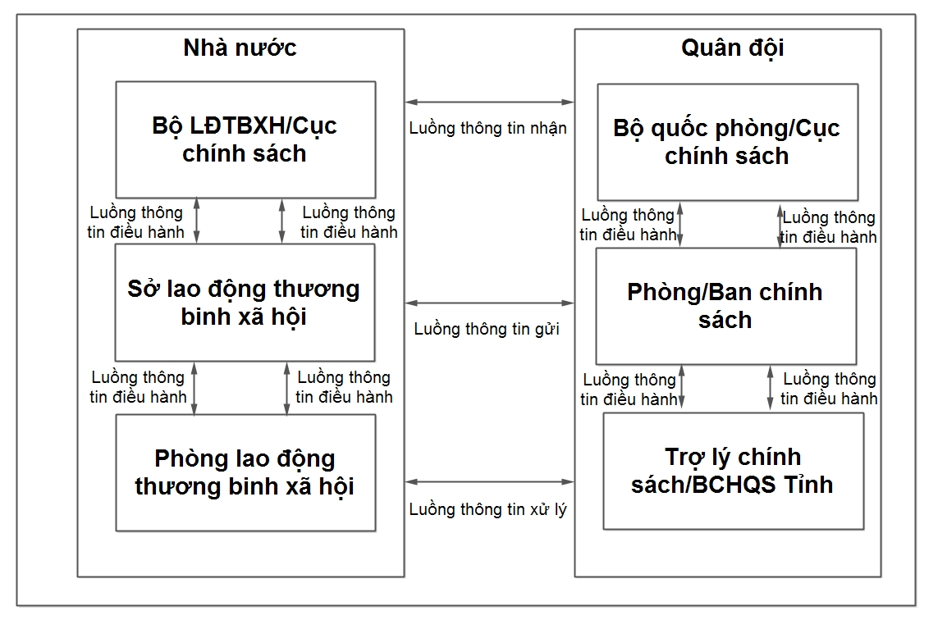
Hình 1.1. Mô hình hiện trạng quản lý hồ sơ, thủ tục
Từ thực tế trên đặt ra yêu cầu đồng bộ, tích hợp và chuẩn hóa dữ liệu thông tin của các đối tượng chính sách, các liệt sỹ và cần xây dựng kênh thông tin giữa người dân và cơ quan Nhà nước giúp nâng cao hiệu quả quản lý thông tin và hỗ trợ công tác tra cứu tìm kiếm mộ liệt sỹ, tra cứu tìm kiếm các thủ tục hành chính công.
Việc đồng bộ, tích hợp và chuẩn hóa làm cho dữ liệu được đảm bảo chính xác, linh hoạt và lưu trữ theo từng nhóm thông tin đặc trưng, lâu dài dễ chỉnh sửa bổ sung. Dữ liệu thông tin liệt sỹ, mộ liệt sỹ và các đối tượng chính sách được lưu trữ tập trung hơn. Hỗ trợ giải quyết thủ tục hành chính công, mọi công tác tìm kiếm được thực hiện dễ dàng, nhanh chóng và chính xác, đầy đủ thông tin do được chọn lọc theo nhiều tham số (họ tên, ngày tháng hy sinh, quê quán, nơi an táng, đơn vị, ngày nhập ngũ…); thống kê báo cáo theo kết quả tìm kiếm; in ấn báo cáo gửi các cá nhân, đơn vị…

1.4. Đánh giá tính khả thi của bài toán trong thực tế
Ứng dụng cổng thông tin điện tử “Nhắn tìm đồng đội” giúp cho việc quản lý, khai thác thông tin liệt sỹ, tra cứu tìm kiếm thông tin mộ liệt sỹ, thủ tục hành chính hiệu quả thông tin được lưu trữ như tìm kiếm chính xác, thống kê đầy đủ thuận tiện. Các thủ tục hành chính được xử lý nhanh chóng, đơn giản, khai thác thông tin cho nhiều đối tượng, phục vụ số lượng người dùng đông đảo trong thời gian ngắn, áp dụng tại nhiều vùng địa lý khác nhau…tạo nên hiệu quả đồng bộ cho công tác quản lý.

1.5. Các giải pháp và công nghệ ứng dụng trong hệ thống
Ứng dụng web-base
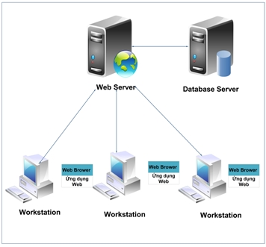
Hình 1.2. Ứng dụng web-base

Lý do lựa chọn:
- Ứng dụng web-base cho phép tạo môi trường làm việc cơ động mọi lúc mọi nơi thông qua trình duyệt với nhiều người dùng tương tác với cùng thời điểm.
- Khai thác tối đa tài nguyên hệ thống.
- Chỉ cần cài đặt trên máy chủ, có hệ thống mạng nội bộ (LAN)
- Các máy trạm làm việc chỉ cần một trình duyệt web
- Dữ liệu tập trung, quản lý và bảo mật dữ liệu tốt hơn trên ứng dụng desktop.
Tích hợp ứng dụng, dữ liệu trên web
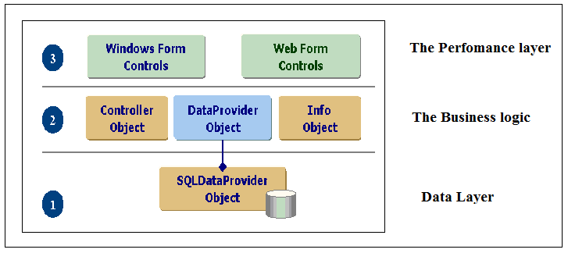
Hình 1.3. Tích hợp ứng dụng theo mô hình 3 lớp

1.6. Một số yêu cầu chính và phạm vi giải quyết bài toán
- Một số yêu cầu giải quyết của bài toán
- Thể hiện đầy đủ và chính xác thông tin về Liệt sỹ, mộ Liệt sỹ, thông tin của Thân nhân Liệt sỹ và các đối tượng liên quan.
- Xây dựng hệ quản trị giúp người quản lý dễ dàng thay đổi và cập nhật thông tin một cách dễ dàng, có hệ thống phân quyền đầy đủ, hợp lý
- Xây dựng form cho đối tượng phản hồi thông tin trên cổng thông tin.
- Cổng thông tin có thể nâng cấp, mở rộng khi cần thiết. Dễ dàng bảo trì.
- Hình ảnh được xử lý tốt, có chất lượng thời gian load và hiển thị nhanh
- Giao diện thân thiện, mang tính đặc trưng, dễ dàng truy cập và dễ sử dụng đối với người dùng.
- Bảo đảm tính an toàn, bảo mật thông tin trên mạng Internet. Tránh nguy cơ tấn công mạng
- Backup dữ liệu dễ dàng, thường xuyên…
- Phạm vi
- Hệ thống cổng thông tin trực tuyến “Nhắn tìm đồng đội” cho phép người dùng nghiệp vụ thực hiện công việc như: thêm mới, chỉnh sửa, xóa thông tin với đối tượng liệt sỹ, mộ liệt sỹ.
- Hỗ trợ khai thác, thu nhận thông tin liệt sỹ, mộ liệt sỹ
  - Tra cứu tìm kiếm cơ bản và nâng cao.
  - Thu nhận, đánh giá thông tin
- Hỗ trợ công tác thống kê, báo cáo
- Hỗ trợ giải quyết thủ tục hành chính công

1.7. Kết luận
Trong chương I, tôi đã trình bày xong phần khảo sát thực trạng hệ thống cũng là giai đoạn đầu tiên trong quy trình sản xuất phần mềm. Từ đó có thể hiểu được thực trạng của công tác quản lý hồ sơ liệt sỹ tại các đơn vị quân đội, cơ quan chính sách. Vì vậy thấy được nhu cầu cần có một kênh thông tin hỗ trợ công tác quản lý và tra cứu tìm kiếm giữa nhân dân và cơ quan Nhà nước, giúp cho kho dữ liệu thông tin về liệt sỹ được đồng nhất, đơn giản và hiệu quả hơn. Chương sau, tôi sẽ trình bày tiếp giai đoạn tiếp theo của quy trình xây dựng hệ thống hỗ trợ công tác quản lý, tra cứu tìm kiếm liệt sỹ, hài cốt liệt sỹ

CHƯƠNG II

PHÂN TÍCH HỆ THỐNG

2.1. Phân tích hệ thống

2.1.1. Tổng hợp yêu cầu của hệ thống
- Các yêu cầu về xử lý của hệ thống
- Đảm bảo khả năng tra cứu, tìm kiếm dữ liệu xuyên suốt trong toàn hệ thống và đảm bảo đúng nguyên tắc, quy trình hoạt động nghiệp vụ.
- Thao tác thực hiện đơn giản, thời gian đáp trả dữ liệu ngắn
- Báo cáo thống kê đảm bảo đúng tiêu chí yêu cầu mặc định hoặc tùy chọn
- Kết xuất dữ liệu thông tin đa chiều
- Các yêu cầu về dữ liệu của hệ thống
- Dữ liệu đầu vào cần đảm bảo chính xác, được phân loại và tổ chức nhanh chóng khi cho vào hệ thống
- Nhập thông tin tiện dụng, đơn giản
- Kiểm tra, đối chiếu và hiệu chỉnh thông tin sau quá trình nhập liệu
- Lưu trữ rõ ràng, phù hợp với từng khối phân hệ, nghiệp vụ, các kho dữ liệu

2.1.2. Phân tích yêu cầu chức năng
- Xác định các tác nhân của hệ thống
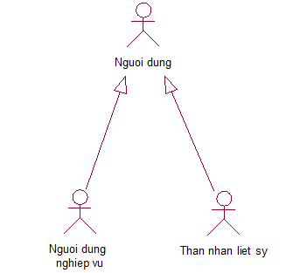
Dựa vào quy trình nghiệp vụ khi khảo sát hệ thống, ta xác định được các tác nhân sau:
- Tác nhân Người dùng nghiệp vụ: truy cập giao diện ứng dụng hệ thống để thực hiện chuyên môn nghiệp vụ: thêm mới, chỉnh sửa, xóa thông tin liệt sỹ, mộ liệt sỹ. Tra cứu, tìm kiếm thông tin. Thống kê, báo cáo…
- Tác nhân Thân nhân liệt sỹ: truy cập giao diện ứng dụng hệ thống để cung cấp thông tin; tìm kiếm, tra cứu thông tin liệt sỹ, mộ liệt sỹ. Đính chính, hỏi - đáp thông tin về liệt sỹ, mộ liệt sỹ.
Sơ đồ chức năng tổng quan của hệ thống
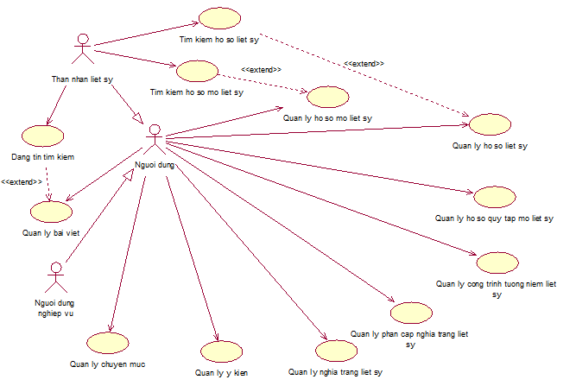
Các trường hợp sử dụng
- UC01. Quản lý hồ sơ liệt sỹ: quản lý hồ sơ liệt sỹ là một trường hợp sử dụng của hệ thống cổng thông tin điện tử, cho phép người dùng nghiệp vụ thực hiện các thao tác liên quan tới hồ sơ liệt sỹ như: thêm mới, chỉnh sửa, xóa, tìm kiếm hồ sơ liệt sỹ
- UC02. Quản lý hồ sơ mộ liệt sỹ: quản lý hồ sơ mộ liệt sỹ là một trường hợp sử dụng của hệ thống cổng thông tin điện tử, cho phép người dùng nghiệp vụ thực hiện các thao tác liên quan tới hồ sơ mộ liệt sỹ như: thêm mới, chỉnh sửa, xóa, tìm kiếm hồ sơ mộ liệt sỹ
- UC03. Quản lý hồ sơ quy tập mộ liệt sỹ: quản lý hồ sơ quy tập liệt sỹ là một trường hợp sử dụng của hệ thống cổng thông tin điện tử, cho phép người dùng nghiệp vụ thực hiện các thao tác liên quan tới hồ sơ quy tập liệt sỹ như: thêm mới, chỉnh sửa, xóa, tìm kiếm hồ sơ quy tập liệt sỹ
- UC04. Quản lý nghĩa trang liệt sỹ: quản lý nghĩa trang liệt sỹ là một trường hợp sử dụng của hệ thống cổng thông tin điện tử, cho phép người dùng nghiệp vụ thực hiện các thao tác liên quan tới nghĩa trang liệt sỹ như: thêm mới, chỉnh sửa, xóa, tìm kiếm nghĩa trang liệt sỹ
- UC05. Quản lý phân cấp nghĩa trang liệt sỹ: quản lý cấp nghĩa trang liệt sỹ là một trường hợp sử dụng của hệ thống cổng thông tin điện tử, cho phép người dùng nghiệp vụ thực hiện các thao tác liên quan tới phân cấp nghĩa trang liệt sỹ như: thêm mới, chỉnh sửa, xóa, tìm kiếm cấp nghĩa trang liệt sỹ
- UC06. Quản lý công trình tưởng niệm: quản lý công trình tưởng niệm liệt sỹ là một trường hợp sử dụng của hệ thống cổng thông tin điện tử, cho phép người dùng nghiệp vụ thực hiện các thao tác liên quan tới công trình tưởng niệm liệt sỹ như: thêm mới, chỉnh sửa, xóa, tìm kiếm công trình tưởng niệm liệt sỹ
- UC07. Quản lý tin tức: quản lý tin tức là một trường hợp sử dụng của hệ thống cổng thông tin điện tử, cho phép người dùng nghiệp vụ thực hiện các thao tác liên quan tới tin tức như: thêm mới, chỉnh sửa, xóa, tìm kiếm tin tức
- UC08. Quản lý chuyên mục: quản lý chuyên mục là một trường hợp sử dụng của hệ thống cổng thông tin điện tử, cho phép người dùng nghiệp vụ thực hiện các thao tác liên quan tới chuyên mục như: thêm mới, chỉnh sửa, xóa, tìm kiếm chuyên mục
- UC09. Quản lý ý kiến: quản lý ý kiến là một trường hợp sử dụng của hệ thống cổng thông tin điện tử, cho phép người dùng nghiệp vụ thực hiện các thao tác liên quan tới ý kiến như: thêm mới, chỉnh sửa, xóa, tìm kiếm ý kiến

2.1.3. Biểu đồ ca sử dụng (Use-Case)

2.1.3.1. Quản lý hồ sơ liệt sỹ (UC01)
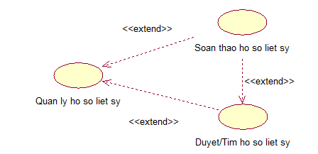

Mô tả
1.1. Soạn thảo hồ sơ liệt sỹ
Người dùng: người dùng nghiệp vụ
Mục đích: thêm mới, xóa, cập nhật, xem, đối chiếu xử lý thông tin của hồ sơ liệt sỹ
Use case liên quan: Duyệt/Tìm hồ sơ liệt sỹ
Điều kiện đầu vào:Actor phải đăng nhập với quyền người dùng nghiệp vụ
Quy trình tương tác:
- Xem chi tiết hồ sơ
Người dùng | Hệ thống
1. Yêu cầu xem thông tin cụ thể của một hồ sơ (bằng cách click vào nút chức năng hoặc liên kết đến hồ sơ) | 2. Hiển thị đầy đủ thông tin về hồ sơ liệt sỹ, thứ tự theo các tiêu chí thể hiện trong phiếu in hồ sơ.

- Thêm mới hồ sơ
Người dùng | Hệ thống
1. Kích hoạt chức năng thêm mới hồ sơ | 2. Hiển thị màn hình điền thông tin hồ sơ
3. Điền đầy đủ thông tin hồ sơ và ấn nút “thêm mới” | 4. Kiểm tra tính hợp lệ của thông tin, lưu hồ sơ và thông báo hồ sơ đã được thêm thành công

- Các trường hợp ngoại lệ: Nếu mã hồ sơ, tên hồ sơ đã có trong hệ thống thì thông báo người dùng nhập lại mã
- Sửa hồ sơ
Người dùng | Hệ thống
1. Kích hoạt chức năng sửa hồ sơ | 2. Hiển thị màn hình sửa thông tin hồ sơ (các mục tương tự như màn hình thêm thông tin hồ sơ nhưng có sẵn thông tin hiện thời).  Mã hồ sơ phải đựơc để read only
3. Nhập các thông tin cập nhật bổ sung về hồ sơ và ấn nút “lưu lại” | 4. Kiểm tra sự hợp lệ của thông tin, thông báo hồ sơ đã được sửa thành công

- Xóa hồ sơ
Người dùng | Hệ thống
1. Từ màn hình liệt kê danh sách hồ sơ, người dùng chọn hồ sơ cần xóa và ấn nút xóa | 2. Kiểm tra tính toàn vẹn của thông tin (đưa ra cảnh báo chẳng hạn hồ sơ chọn liên quan đến một số nghiệp vụ khác...).  Đưa ra màn hình cảnh báo hỏi có chắc sẽ xóa hồ sơ này không?
3. Trả lời màn hình cảnh báo (có hoặc không) | 4. Nếu người dùng chọn có thì sẽ xóa hồ sơ được chọn và thông báo đã xóa.
 | 5. Trở về màn hình liệt kê danh sách hồ sơ

1.2. Duyệt/Tìm hồ sơ liệt sỹ
Người dùng: Người dùng nghiệp vụ
Mục đích: tìm và duyệt các hồ sơ liệt sỹ
Use case liên quan: Soạn thảo hồ sơ liệt sỹ
Mô tả vắn tắt: sau khi người dùng nghiệp vụ yêu cầu hệ thống danh sách các hồ sơ theo thỏa mãn điều kiện tìm kiếm, hệ thống sẽ hiển thị danh sách đó lên màn hình
Điều kiện đầu vào:Actor phải đăng nhập với quyền người dùng nghiệp vụ
Quy trình tương tác:
- Duyệt hồ sơ
Người dùng | Hệ thống
1. Kích hoạt chức năng duyệt hồ sơ | 2. Hiển thị danh sách hồ sơ (phân trang nếu có nhiều hồ sơ thỏa điều kiện).

- Tìm hồ sơ
1. Kích hoạt chức năng duyệt hồ sơ | 2. Hệ thống trả lại cho người dùng màn hình nhập các điều kiện tìm kiếm.
2. Nhập điều kiện (từ khóa) tìm kiếm | 4. Hiển thị danh sách hồ sơ, xếp thứ tự theo tên (phân trang nếu có nhiều hồ sơ thỏa điều kiện).
Các trường hợp ngoại lệ: không có

2.1.3.2. Quản lý hồ sơ mộ liệt sỹ (UC02)
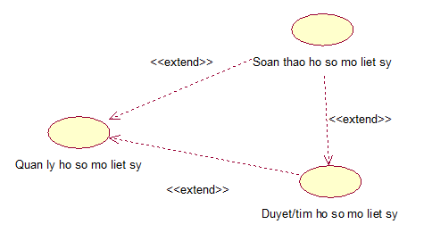
Mô tả
2.1. Soạn thảo hồ sơ mộ liệt sỹ
Người dùng: Người dùng nghiệp vụ
Mục đích: thêm mới, xóa, cập nhật, xem, đối chiếu xử lý thông tin của hồ sơ mộ liệt sỹ
Use case liên quan: Duyệt/Tìm hồ sơ mộ liệt sỹ
Điều kiện đầu vào:Actor phải đăng nhập với quyền Người dùng nghiệp vụ
Quy trình tương tác:
- Xem chi tiết hồ sơ
Người dùng | Hệ thống
1. Yêu cầu xem thông tin cụ thể của một hồ sơ (bằng cách click vào nút chức năng hoặc liên kết đến hồ sơ) | 2. Hiển thị đầy đủ thông tin về hồ sơ liệt sỹ, thứ tự theo các tiêu chí thể hiện trong phiếu in hồ sơ.

- Thêm mới hồ sơ
Người dùng | Hệ thống
1. Kích hoạt chức năng thêm mới hồ sơ | 2. Hiển thị màn hình điền thông tin hồ sơ
3. Điền đầy đủ thông tin hồ sơ và ấn nút “thêm mới” | 4. Kiểm tra tính hợp lệ của thông tin, lưu hồ sơ và thông báo hồ sơ đã được thêm thành công
- Các trường hợp ngoại lệ: Nếu mã hồ sơ, tên hồ sơ đã có trong hệ thống thì thông báo người dùng nhập lại mã
- Sửa hồ sơ
Người dùng | Hệ thống
1. Kích hoạt chức năng sửa hồ sơ | 2. Hiển thị màn hình sửa thông tin hồ sơ (các mục tương tự như màn hình thêm thông tin hồ sơ nhưng có sẵn thông tin hiện thời).  Mã hồ sơ phải đựơc để read only
3. Nhập các thông tin cập nhật bổ sung về hồ sơ và ấn nút “lưu lại” | 4. Kiểm tra sự hợp lệ của thông tin, thông báo hồ sơ đã được sửa thành công

- Xóa hồ sơ
Người dùng | Hệ thống
1. Từ màn hình liệt kê danh sách hồ sơ, người dùng chọn hồ sơ cần xóa và ấn nút xóa | 2. Kiểm tra tính toàn vẹn của thông tin (đưa ra cảnh báo chẳng hạn hồ sơ chọn liên quan đến một số nghiệp vụ khác...).  Đưa ra màn hình cảnh báo hỏi có chắc sẽ xóa hồ sơ này không?
3. Trả lời màn hình cảnh báo (có hoặc không) | 4. Nếu người dùng chọn có thì sẽ xóa hồ sơ được chọn và thông báo đã xóa.
 | 5. Trở về màn hình liệt kê danh sách hồ sơ

2.2. Duyệt/Tìm hồ sơ mộ liệt sỹ
Người dùng: Người dùng nghiệp vụ
Mục đích: tìm và duyệt các hồ sơ mộ liệt sỹ
Mô tả vắn tắt: sau khi người dùng nghiệp vụ yêu cầu hệ thống danh sách các hồ sơ theo thỏa mãn điều kiện tìm kiếm, hệ thống sẽ hiển thị danh sách đó lên màn hình
Điều kiện đầu vào:Actor phải đăng nhập với quyền người dùng nghiệp vụ
Quy trình tương tác:
- Duyệt hồ sơ
Người dùng | Hệ thống
1. Kích hoạt chức năng duyệt hồ sơ | 2. Hiển thị danh sách hồ sơ (phân trang nếu có nhiều hồ sơ thỏa điều kiện).

- Tìm hồ sơ
1. Kích hoạt chức năng duyệt hồ sơ | 2. Hệ thống trả lại cho người dùng màn hình nhập các điều kiện tìm kiếm.
3. Nhập điều kiện (từ khóa) tìm kiếm | 4. Hiển thị danh sách hồ sơ, xếp thứ tự theo tên (phân trang nếu có nhiều hồ sơ thỏa điều kiện).
Các trường hợp ngoại lệ: không có

2.1.3.3. Quản lý hồ sơ quy tập mộ liệt sỹ (UC03)
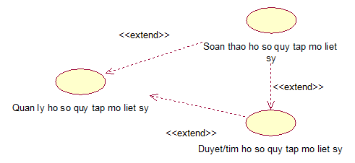
Mô tả
3.1. Soạn thảo hồ sơ quy tập mộ liệt sỹ
Người dùng: Người dùng nghiệp vụ
Mục đích: thêm mới, xóa, cập nhật, xem, đối chiếu xử lý thông tin của hồ sơ quy tập mộ liệt sỹ
Use case liên quan: Duyệt/Tìm hồ sơ quy tập mộ liệt sỹ
Điều kiện đầu vào:Actor phải đăng nhập với quyền người dùng nghiệp vụ
Quy trình tương tác:
- Xem chi tiết hồ sơ
Người dùng | Hệ thống
1. Yêu cầu xem thông tin cụ thể của một hồ sơ (bằng cách click vào nút chức năng hoặc liên kết đến hồ sơ) | 2. Hiển thị đầy đủ thông tin về hồ sơ liệt sỹ, thứ tự theo các tiêu chí thể hiện trong phiếu in hồ sơ.
- Thêm mới hồ sơ
Người dùng | Hệ thống
1. Kích hoạt chức năng thêm mới hồ sơ | 2. Hiển thị màn hình điền thông tin hồ sơ
3. Điền đầy đủ thông tin hồ sơ và ấn nút “thêm mới” | 4. Kiểm tra tính hợp lệ của thông tin, lưu hồ sơ và thông báo hồ sơ đã được thêm thành công

- Các trường hợp ngoại lệ: Nếu mã hồ sơ, tên hồ sơ đã có trong hệ thống thì thông báo người dùng nhập lại mã
- Sửa hồ sơ
Người dùng | Hệ thống
1. Kích hoạt chức năng sửa hồ sơ | 2. Hiển thị màn hình sửa thông tin hồ sơ (các mục tương tự như màn hình thêm thông tin hồ sơ nhưng có sẵn thông tin hiện thời).  Mã hồ sơ phải đựơc để read only
3. Nhập các thông tin cập nhật bổ sung về hồ sơ và ấn nút “lưu lại” | 4. Kiểm tra sự hợp lệ của thông tin, thông báo hồ sơ đã được sửa thành công

- Xóa hồ sơ
Người dùng | Hệ thống
1. Từ màn hình liệt kê danh sách hồ sơ, người dùng chọn hồ sơ cần xóa và ấn nút xóa | 2. Kiểm tra tính toàn vẹn của thông tin (đưa ra cảnh báo chẳng hạn hồ sơ chọn liên quan đến một số nghiệp vụ khác...).  Đưa ra màn hình cảnh báo hỏi có chắc sẽ xóa hồ sơ này không?
3. Trả lời màn hình cảnh báo (có hoặc không) | 4. Nếu người dùng chọn có thì sẽ xóa hồ sơ được chọn và thông báo đã xóa.
 | 5. Trở về màn hình liệt kê danh sách hồ sơ

3.2. Duyệt/Tìm hồ sơ quy tập mộ liệt sỹ
Người dùng: Người dùng nghiệp vụ
Mục đích: tìm và duyệt các hồ sơ quy tập mộ liệt sỹ
Mô tả vắn tắt: sau khi người dùng nghiệp vụ yêu cầu hệ thống danh sách các hồ sơ theo thỏa mãn điều kiện tìm kiếm, hệ thống sẽ hiển thị danh sách đó lên màn hình
Điều kiện đầu vào:Actor phải đăng nhập với quyền người dùng nghiệp vụ
Quy trình tương tác:
- Duyệt hồ sơ
Người dùng | Hệ thống
1. Kích hoạt chức năng duyệt hồ sơ | 2. Hiển thị danh sách hồ sơ (phân trang nếu có nhiều hồ sơ thỏa điều kiện).
- Tìm hồ sơ
1. Kích hoạt chức năng duyệt hồ sơ | 2. Hệ thống trả lại cho người dùng màn hình nhập các điều kiện tìm kiếm.
2. Nhập điều kiện (từ khóa) tìm kiếm | 4. Hiển thị danh sách hồ sơ, xếp thứ tự theo tên (phân trang nếu có nhiều hồ sơ thỏa điều kiện).

Các trường hợp ngoại lệ: không có

2.1.3.4. Quản lý nghĩa trang liệt sỹ (UC04)
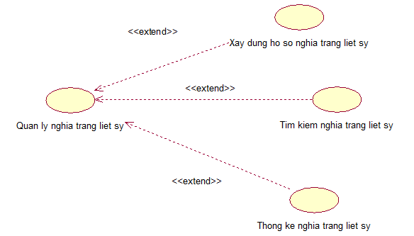
Mô tả
4.1. Xây dựng nghĩa trang liệt sỹ
Người dùng: Người dùng nghiệp vụ
Mục đích: thêm mới, xóa, cập nhật, xem, đối chiếu xử lý thông tin của nghĩa trang liệt sỹ liệt sỹ
Điều kiện đầu vào:Actor phải đăng nhập với quyền người dùng nghiệp vụ
Quy trình tương tác:
- Xem thông tin nghĩa trang liệt sỹ
Người dùng | Hệ thống
1. Yêu cầu xem thông tin cụ thể của một nghĩa trang liệt sỹ(bằng cách click vào nút chức năng hoặc liên kết đến hồ sơ) | 2. Hiển thị đầy đủ thông tin về nghĩa trang liệt sỹ, thứ tự theo các tiêu chí thể hiện trong phiếu in hồ sơ.
- Thêm mới nghĩa trang liệt sỹ
Người dùng | Hệ thống
1. Kích hoạt chức năng thêm mới nghĩa trang liệt sỹ | 2. Hiển thị màn hình điền thông tin nghĩa trang liệt sỹ
3. Điền đầy đủ thông tin nghĩa trang liệt sỹ và ấn nút “thêm mới” | 4. Kiểm tra tính hợp lệ của thông tin, lưu thông tin và thông báo thông tin đã được thêm thành công

- Các trường hợp ngoại lệ: Nếu mã nghĩa trang liệt sỹ, tên nghĩa trang liệt sỹ đã có trong hệ thống thì thông báo người dùng nhập lại mã
- Sửa thông tin nghĩa trang liệt sỹ
Người dùng | Hệ thống
1. Kích hoạt chức năng sửa thông tin | 2. Hiển thị màn hình sửa thông tin hồ sơ (các mục tương tự như màn hình thêm thông tin hồ sơ nhưng có sẵn thông tin hiện thời).  Mã hồ sơ phải đựơc để read only
3. Nhập các thông tin cập nhật bổ sung về nghĩa trang liệt sỹ và ấn nút “lưu lại” | 4. Kiểm tra sự hợp lệ của thông tin, thông báo thông tin đã được sửa thành công
- Xóa nghĩa trang liệt sỹ
Người dùng | Hệ thống
1. Từ màn hình liệt kê danh sách nghĩa trang liệt sỹ, người dùng chọn nghĩa trang liệt sỹ cần xóa và ấn nút xóa | 2. Kiểm tra tính toàn vẹn của thông tin (đưa ra cảnh báo chẳng hạn nghĩa trang liệt sỹ chọn liên quan đến cấp nghĩa trang khác...).  Đưa ra màn hình cảnh báo hỏi có chắc sẽ xóa nghĩa trang liệt sỹ này không?
3. Trả lời màn hình cảnh báo (có hoặc không) | 4. Nếu người dùng chọn có thì sẽ xóa nghĩa trang liệt sỹ được chọn và thông báo đã xóa.
 | 5. Trở về màn hình liệt kê danh sách nghĩa trang liệt sỹ

4.2. Tìm kiếm nghĩa trang liệt sỹ
Người dùng: Người dùng nghiệp vụ
Mục đích: tìm kiếm nghĩa trang liệt sỹ
Mô tả vắn tắt: sau khi người dùng nghiệp vụ yêu cầu hệ thống danh sách các nghĩa trang liệt sỹ theo thỏa mãn điều kiện tìm kiếm, hệ thống sẽ hiển thị danh sách đó lên màn hình
Điều kiện đầu vào:Actor phải đăng nhập với quyền người dùng nghiệp vụ
Quy trình tương tác:
1. Kích hoạt chức năng tìm kiếm nghĩa trang liệt sỹ | 2. Hệ thống trả lại cho người dùng màn hình nhập các điều kiện tìm kiếm.
3. Nhập điều kiện (từ khóa) tìm kiếm | 4. Hiển thị danh sách nghĩa trang liệt sỹ, xếp thứ tự theo tên (phân trang nếu có nhiều nghĩa trang liệt sỹ thỏa điều kiện).
Các trường hợp ngoại lệ: không có
4.3. Thống kê nghĩa trang liệt sỹ
Người dùng: người dùng nghiệp vụ
Mục đích: thống kê nghĩa trang liệt sỹ
Điều kiện đầu vào:Actor phải đăng nhập với quyền người dùng nghiệp vụ
Quy trình tương tác: Thống kê nghĩa trang liệt sỹ
1. Kích hoạt chức năng thống kê nghĩa trang liệt sỹ | 2. Hệ thống trả lại cho người dùng màn hình nhập các điều kiện, thông tin thống kê
3. Nhập điều kiện, thông tin cần thống kê | 4. Hiển thị nghĩa trang liệt sỹ xếp thứ tự theo thông tin thống kê (phân trang nếu có nhiều nghĩa trang liệt sỹ thỏa điều kiện).

Các trường hợp ngoại lệ: không có

2.1.3.5. Quản lý phân cấp nghĩa trang liệt sỹ (UC05)
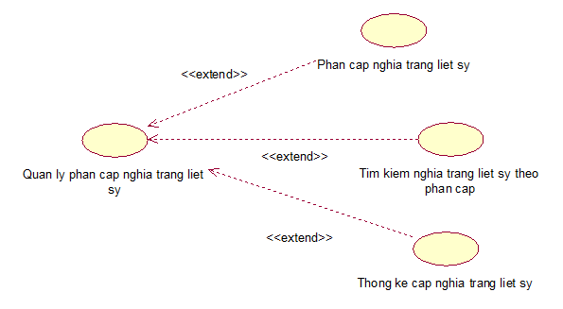
Mô tả
5.1. Phân cấp nghĩa trang liệt sỹ
Người dùng: Người dùng nghiệp vụ
Mục đích: phân cấp các nghĩa trang liệt sỹ
Điều kiện đầu vào:Actor phải đăng nhập với quyền Người dùng nghiệp vụ
Quy trình tương tác: Thêm mới cấp nghĩa trang liệt sỹ
Người dùng | Hệ thống
1. Kích hoạt chức năng thêm mới cấp nghĩa trang liệt sỹ | 2. Hiển thị màn hình điền thông tin cấp nghĩa trang liệt sỹ
3. Điền đầy đủ thông tin cấp nghĩa trang liệt sỹ và ấn nút “thêm mới” | 4. Kiểm tra tính hợp lệ của thông tin, lưu thông tin và thông báo thông tin đã được thêm thành công

- Các trường hợp ngoại lệ: Nếu mã cấp nghĩa trang liệt sỹ, tên cấp nghĩa trang liệt sỹ đã có trong hệ thống thì thông báo người dùng nhập lại mã
- Sắp xếp nghĩa trang liệt sỹ vào nhóm phân cấp
Người dùng | Hệ thống
1. Kích hoạt chức năng sắp xếp, phân nhóm nghĩa trang liệt sỹ vào các cấp | 2. Hiển thị màn hình sắp xếp, phân nhóm cấp nghĩa trang liệt sỹ  Mã cấp nghĩa trang liệt sỹ phải đựơc để read only
3. Nhập các thông tin cập nhật bổ sung về cấp nghĩa trang liệt sỹ và ấn nút “lưu lại” | 4. Kiểm tra sự hợp lệ của thông tin, thông báo thông tin đã được sửa thành công
5.2. Tìm kiếm nghĩa trang liệt sỹ theo phân cấp
Người dùng: Người dùng nghiệp vụ
Mục đích: tìm kiếm nghĩa trang liệt sỹ theo phân cấp
Mô tả vắn tắt: sau khi Người dùng nghiệp vụ yêu cầu hệ thống danh sách các nghĩa trang liệt sỹ theo phân cấp, hệ thống sẽ hiển thị danh sách đó lên màn hình
Điều kiện đầu vào:Actor phải đăng nhập với quyền người dùng nghiệp vụ
Quy trình tương tác:
1. Kích hoạt chức năng tìm kiếm nghĩa trang liệt sỹ theo phân cấp | 2. Hệ thống trả lại cho người dùng màn hình nhập các điều kiện tìm kiếm.
3. Nhập điều kiện (từ khóa) tìm kiếm | 4. Hiển thị danh sách nghĩa trang liệt sỹ, theo các cấp
Các trường hợp ngoại lệ: không có
5.3. Thống kê cấp nghĩa trang liệt sỹ
Người dùng: Người dùng nghiệp vụ
Mục đích: thống kê cấp nghĩa trang liệt sỹ
Điều kiện đầu vào:Actor phải đăng nhập với quyền người dùng nghiệp vụ
Quy trình tương tác: Thống kê cấp nghĩa trang liệt sỹ
1. Kích hoạt chức năng thống kê cấp nghĩa trang liệt sỹ | 2. Hệ thống trả lại cho người dùng màn hình nhập các điều kiện, thông tin thống kê
2. Nhập điều kiện, thông tin cần thống kê | 4. Hiển thị nghĩa trang liệt sỹ xếp thứ tự theo thông tin thống kê (phân trang nếu có nhiều nghĩa trang liệt sỹ thỏa điều kiện).

Các trường hợp ngoại lệ: không có

2.1.3.6. Quản lý công trình tưởng niệm liệt sỹ (UC06)
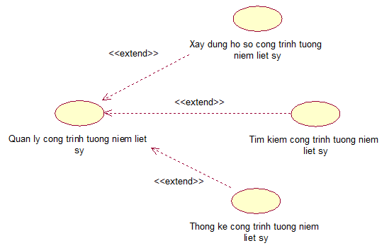
Mô tả
6.1. Xây dựng hồ sơ công trình tưởng niệm liệt sỹ
Người dùng: Người dùng nghiệp vụ
Mục đích: thêm mới, xóa, cập nhật, xem, đối chiếu xử lý thông tin của công trình tưởng niệm liệt sỹ
Điều kiện đầu vào:Actor phải đăng nhập với quyền người dùng nghiệp vụ
Quy trình tương tác:
- Xem thông tin công trình tưởng niệm
Người dùng | Hệ thống
1. Yêu cầu xem thông tin cụ thể của một công trình tưởng niệm (bằng cách click vào nút chức năng hoặc liên kết đến hồ sơ) | 2. Hiển thị đầy đủ thông tin về công trình tưởng niệm, thứ tự theo các tiêu chí thể hiện trong phiếu in hồ sơ.
- Thêm mới công trình tưởng niệm
Người dùng | Hệ thống
1. Kích hoạt chức năng thêm mới công trình tưởng niệm | 2. Hiển thị màn hình điền thông tin công trình tưởng niệm
3. Điền đầy đủ thông tin công trình tưởng niệm và ấn nút “thêm mới” | 4. Kiểm tra tính hợp lệ của thông tin, lưu thông tin và thông báo thông tin đã được thêm thành công

- Các trường hợp ngoại lệ: Nếu mã công trình tưởng niệm, tên công trình tưởng niệm đã có trong hệ thống thì thông báo người dùng nhập lại mã
- Sửa thông tin công trình tưởng niệm
Người dùng | Hệ thống
1. Kích hoạt chức năng sửa thông tin | 2. Hiển thị màn hình sửa thông tin hồ sơ (các mục tương tự như màn hình thêm thông tin hồ sơ nhưng có sẵn thông tin hiện thời).  Mã hồ sơ phải đựơc để read only
3. Nhập các thông tin cập nhật bổ sung về công trình tưởng niệm và ấn nút “lưu lại” | 4. Kiểm tra sự hợp lệ của thông tin, thông báo thông tin đã được sửa thành công
- Xóa nghĩa trang liệt sỹ
Người dùng | Hệ thống
1. Từ màn hình liệt kê danh sách công trình tưởng niệm, người dùng chọn công trình tưởng niệm cần xóa và ấn nút xóa | 2. Kiểm tra tính toàn vẹn của thông tin  Đưa ra màn hình cảnh báo hỏi có chắc sẽ xóa công trình tưởng niệm này không?
3. Trả lời màn hình cảnh báo (có hoặc không) | 4. Nếu người dùng chọn có thì sẽ xóa công trình tưởng niệm được chọn và thông báo đã xóa.
 | 5. Trở về màn hình liệt kê danh sách công trình tưởng niệm
6.2. Tìm kiếm công trình tưởng niệm liệt sỹ
Người dùng: Người dùng nghiệp vụ
Mục đích: tìm kiếm công trình tưởng niệm
Mô tả vắn tắt: sau khi Người dùng nghiệp vụ yêu cầu hệ thống danh sách các công trình tưởng niệm theo thỏa mãn điều kiện tìm kiếm, hệ thống sẽ hiển thị danh sách đó lên màn hình
Điều kiện đầu vào:Actor phải đăng nhập với quyền người dùng nghiệp vụ
Quy trình tương tác:
1. Kích hoạt chức năng tìm kiếm công trình tưởng niệm | 2. Hệ thống trả lại cho người dùng màn hình nhập các điều kiện tìm kiếm.
3. Nhập điều kiện (từ khóa) tìm kiếm | 4. Hiển thị danh sách công trình tưởng niệm, xếp thứ tự theo tên (phân trang nếu có nhiều công trình tưởng niệm thỏa điều kiện).
Các trường hợp ngoại lệ: không có
6.3. Thống kê công trình tưởng niệm liệt sỹ
Người dùng: Người dùng nghiệp vụ
Mục đích: thống kê công trình tưởng niệm liệt sỹ
Điều kiện đầu vào:Actor phải đăng nhập với quyền người dùng nghiệp vụ
Quy trình tương tác: Thống kê công trình tưởng niệm liệt sỹ
1. Kích hoạt chức năng thống kê công trình tưởng niệm | 2. Hệ thống trả lại cho người dùng màn hình nhập các điều kiện, thông tin thống kê
2. Nhập điều kiện, thông tin cần thống kê | 4. Hiển thị công trình tưởng niệm xếp thứ tự theo thông tin thống kê (phân trang nếu có nhiều công trình tưởng niệm thỏa điều kiện).
Các trường hợp ngoại lệ: không có

2.1.3.7. Quản lý tin tức (UC07)
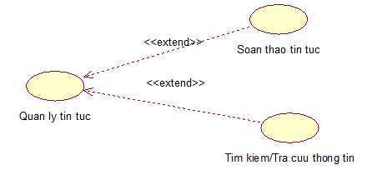
Mô tả
7.1. Soạn thảo bài viết
Người dùng: Người dùng nghiệp vụ
Mục đích: thêm mới, xóa, cập nhật, xem, đối chiếu xử lý thông tin của bài viết
Use case liên quan: Tìm kiếm/tra cứu thông tin
Điều kiện đầu vào:Actor phải đăng nhập với quyền người dùng nghiệp vụ
Quy trình tương tác:
- Xem bài viết
Người dùng | Hệ thống
1. Yêu cầu xem thông tin cụ thể của một bài viết (bằng cách click vào nút chức năng hoặc liên kết đến bài viết) | 2. Hiển thị đầy đủ thông tin về bài viết
- Thêm mới bài viết
Người dùng | Hệ thống
1. Kích hoạt chức năng thêm mới bài viết | 2. Hiển thị màn hình điền thông tin bài viết
3. Điền đầy đủ thông tin bài viết và ấn nút “thêm mới” | 4. Kiểm tra tính hợp lệ của các trường thông tin, lưu bài viết và thông báo bài viết đã được thêm thành công

- Các trường hợp ngoại lệ: Nếu mã bài viết, tên bài viết đã có trong hệ thống thì thông báo người dùng nhập lại mã
- Sửa bài viết
Người dùng | Hệ thống
1. Kích hoạt chức năng sửa bài viết | 2. Hiển thị màn hình sửa thông tin bài viết (các mục tương tự như màn hình thêm thông tin bài viết nhưng có sẵn thông tin hiện thời).  Mã bài viết phải đựơc để read only
3. Nhập các thông tin cập nhật bổ sung về bài viết và ấn nút “lưu lại” | 4. Kiểm tra sự hợp lệ của thông tin, thông báo bài viết đã được sửa thành công
- Xóa bài viết
Người dùng | Hệ thống
1. Từ màn hình liệt kê danh sách bài viết, người dùng chọn bài viết cần xóa và ấn nút xóa | 2. Kiểm tra tính toàn vẹn của thông tin (đưa ra cảnh báo chẳng hạn bài viết chọn liên quan đến một số chuyên mục, bài viết khác...).  Đưa ra màn hình cảnh báo hỏi có chắc sẽ xóa bài viết này không?
3. Trả lời màn hình cảnh báo (có hoặc không) | 4. Nếu người dùng chọn có thì sẽ xóa bài viết được chọn và thông báo đã xóa.
 | 5. Trở về màn hình liệt kê danh sách bài viết

7.2. Tìm kiếm/tra cứu thông tin
Người dùng: Người dùng nghiệp vụ
Mục đích: tìm kiếm và tra cứu thông tin trong các bài viết
Mô tả vắn tắt: sau khi người dùng nghiệp vụ yêu cầu hệ thống danh sách các bài viết theo thỏa mãn điều kiện tìm kiếm, hệ thống sẽ hiển thị danh sách đó lên màn hình
Điều kiện đầu vào:Actor phải đăng nhập với quyền người dùng nghiệp vụ
Quy trình tương tác:
- Duyệt hồ sơ
Người dùng | Hệ thống
1. Kích hoạt chức năng duyệt bài viết | 2. Hiển thị danh sách bài viết (phân trang nếu có nhiều bài viết thỏa điều kiện).

- Tìm hồ sơ
1. Kích hoạt chức năng duyệt bài viết | 2. Hệ thống trả lại cho người dùng màn hình nhập các điều kiện tìm kiếm.
2. Nhập điều kiện (từ khóa) tìm kiếm | 4. Hiển thị danh sách bài viết, xếp thứ tự theo tên (phân trang nếu có nhiều bài viết thỏa điều kiện).
Các trường hợp ngoại lệ: không có

2.1.3.8. Quản lý chuyên mục (UC08)
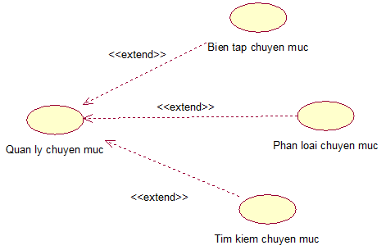
Mô tả
8.1. Biên tập chuyên mục
Người dùng: người dùng nghiệp vụ
Mục đích: thêm mới, xóa, cập nhật, xem thông tin của chuyên mục
Điều kiện đầu vào:Actor phải đăng nhập với quyền người dùng nghiệp vụ
Quy trình tương tác:
- Xem thông tin chuyên mục
Người dùng | Hệ thống
1. Yêu cầu xem thông tin cụ thể của một chuyên mục(bằng cách click vào nút chức năng hoặc liên kết đến chuyên mục) | 2. Hiển thị đầy đủ thông tin về chuyên mục.

- Thêm mới chuyên mục
Người dùng | Hệ thống
1. Kích hoạt chức năng thêm mới chuyên mục | 2. Hiển thị màn hình điền thông tin chuyên mục
3. Điền đầy đủ thông tin chuyên mục và ấn nút “thêm mới” | 4. Kiểm tra tính hợp lệ của thông tin, lưu chuyên mục và thông báo chuyên mục đã được thêm thành công

- Các trường hợp ngoại lệ: Nếu mã chuyên mục, tên chuyên mục đã có trong hệ thống thì thông báo người dùng nhập lại mã
- Sửa chuyên mục
Người dùng | Hệ thống
1. Kích hoạt chức năng sửa chuyên mục | 2. Hiển thị màn hình sửa thông tin chuyên mục (các mục tương tự như màn hình thêm thông tin chuyên mục nhưng có sẵn thông tin hiện thời).  Mã chuyên mục phải đựơc để read only
3. Nhập các thông tin cập nhật bổ sung về chuyên mục và ấn nút “lưu lại” | 4. Kiểm tra sự hợp lệ của thông tin, thông báo chuyên mục đã được sửa thành công
- Xóa chuyên mục
Người dùng | Hệ thống
1. Từ màn hình liệt kê danh sách chuyên mục, người dùng chọn chuyên mục cần xóa và ấn nút xóa | 2. Kiểm tra tính toàn vẹn của thông tin (đưa ra cảnh báo chẳng hạn chuyên mục chọn liên quan đến chuyên mục cha khác...).  Đưa ra màn hình cảnh báo hỏi có chắc sẽ xóa chuyên mục này không?
3. Trả lời màn hình cảnh báo (có hoặc không) | 4. Nếu người dùng chọn có thì sẽ xóa chuyên mục được chọn và thông báo đã xóa.
 | 5. Trở về màn hình liệt kê danh sách chuyên mục

8.2. Phân loại chuyên mục
Người dùng: người dùng nghiệp vụ
Mục đích: phân loại chuyên mục
Mô tả vắn tắt: sắp xếp, chuyển các bài viết vào các nhóm, phân nhóm chuyên mục để dễ dàng quản lý và tìm kiếm thông tin khi cần.
Điều kiện đầu vào:Actor phải đăng nhập với quyền người dùng nghiệp vụ
Quy trình tương tác:
- Sắp xếp, phân nhóm chuyên mục

Người dùng | Hệ thống
1. Kích hoạt chức năng sắp xếp, phân nhóm chuyên mục | 2. Hiển thị màn hình sắp xếp, phân nhóm cấp chuyên mục  Mã chuyên mục phải đựơc để read only
3. Nhập các thông tin cập nhật bổ sung về chuyên mục và ấn nút “lưu lại” | 4. Kiểm tra sự hợp lệ của thông tin, thông báo thông tin đã được sửa thành công

8.3. Tìm kiếm chuyên mục
Người dùng: người dùng nghiệp vụ
Mục đích: tìm kiếm chuyên mục
Mô tả vắn tắt: sau khi người dùng nghiệp vụ yêu cầu hệ thống danh sách các chuyên mục theo thỏa mãn điều kiện tìm kiếm, hệ thống sẽ hiển thị danh sách đó lên màn hình
Điều kiện đầu vào:Actor phải đăng nhập với quyền người dùng nghiệp vụ
Quy trình tương tác: Tìm kiếm chuyên mục
1. Kích hoạt chức năng duyệt chuyên mục | 2. Hệ thống trả lại cho người dùng màn hình nhập các điều kiện tìm kiếm.
3. Nhập điều kiện (từ khóa) tìm kiếm | 4. Hiển thị danh sách chuyên mục, xếp thứ tự theo tên (phân trang nếu có nhiều chuyên mục thỏa điều kiện).
Các trường hợp ngoại lệ: không có

2.1.3.9. Quản lý ý kiến (UC09)
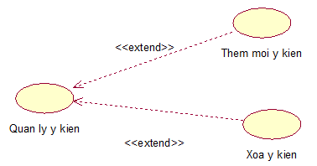
Mô tả
9.1. Thêm mới ý kiến
Người dùng: người dùng
Mục đích: thêm mới, xem liên kết
Điều kiện đầu vào:Actor phải đăng nhập với quyền người dùng
Quy trình tương tác:
- Xem liên kết
Người dùng | Hệ thống
1. Yêu cầu xem thông tin cụ thể của một liên kết (bằng cách click vào hình ảnh hoặc thông tin liên kết) | 2. Hiển thị đầy đủ thông tin về liên kết.

- Thêm mới liên kết
Người dùng | Hệ thống
1. Kích hoạt chức năng thêm mới liên kết | 2. Hiển thị màn hình điền thông tin liên kết
3. Điền đầy đủ thông tin liên kết và ấn nút “thêm mới” | 4. Kiểm tra tính hợp lệ của thông tin, lưu liên kết và thông báo liên kết đã được thêm thành công

- Các trường hợp ngoại lệ: Nếu mã liên kết, tên liên kết đã có trong hệ thống thì thông báo người dùng nhập lại mã
9.2. Xóa ý kiến
Người dùng: Chuyên viên chính sách
Mục đích: xóa liên kết
Mô tả vắn tắt: xóa những liên kết do sai sót, đổi mới liên kết…
Điều kiện đầu vào:Actor phải đăng nhập với quyền chuyên viên chính sách
Quy trình tương tác:
Người dùng | Hệ thống
1. Từ màn hình liệt kê danh sách liên kết, người dùng chọn liên kết cần xóa và ấn nút xóa | 2. Kiểm tra tính toàn vẹn của thông tin (đưa ra cảnh báo chẳng hạn liên kết chọn liên quan đến liên kết khác quan trọng…)  Đưa ra màn hình cảnh báo hỏi có chắc sẽ xóa liên kết này không?
3. Trả lời màn hình cảnh báo (có hoặc không) | 4. Nếu người dùng chọn có thì sẽ xóa liên kết được chọn và thông báo đã xóa.
 | 5. Trở về màn hình liệt kê danh sách liên kết

2.1.4. Biểu đồ lớp phân tích
Ta có các lớp: hồ sơ liệt sỹ, hồ sơ mộ liệt sỹ, hồ sơ quy tập mộ liệt sỹ, nghĩa trang liệt sỹ, công trình tưởng niệm liệt sỹ, cấp nghĩa trang liệt sỹ, tin tức, chuyên mục, ý kiến, tài khoản, thân nhân liệt sỹ
Mô hình quan niệm
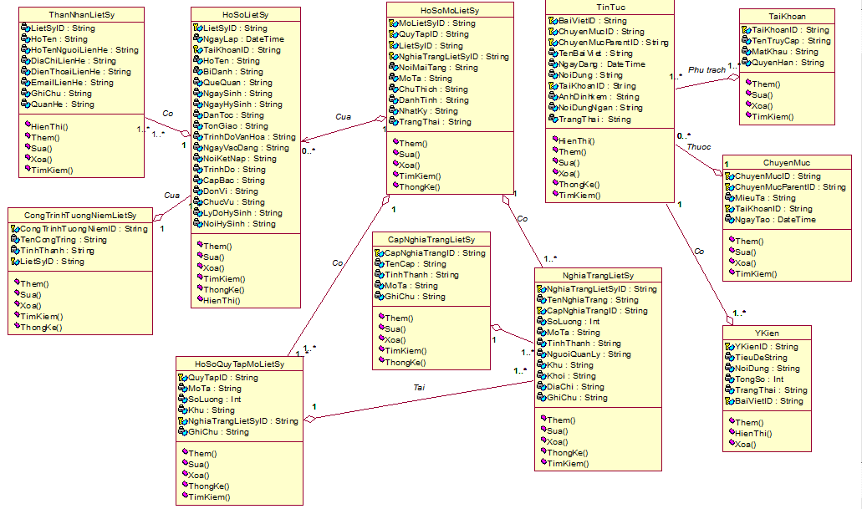

2.1.5. Biểu đồ tuần tự

2.1.5.1. Quản lý hồ sơ liệt sỹ
- Soạn thảo hồ sơ liệt sỹ
- Biểu đồ tuần tự
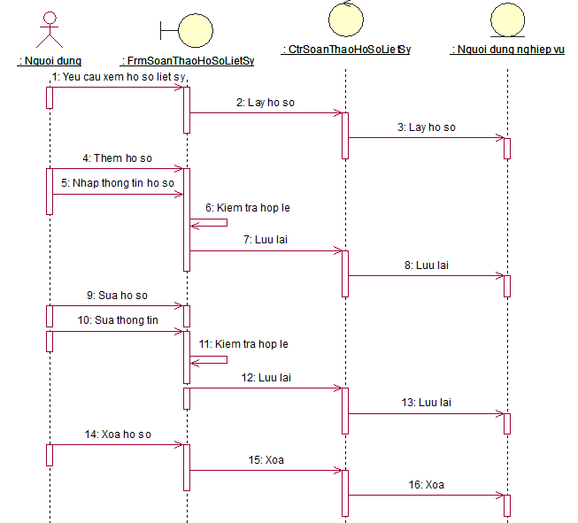
- Biểu đồ cộng tác
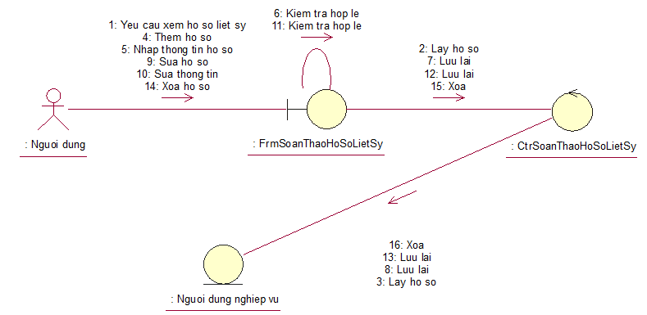
- Duyệt/Tìm hồ sơ liệt sỹ
- Biểu đồ tuần tự
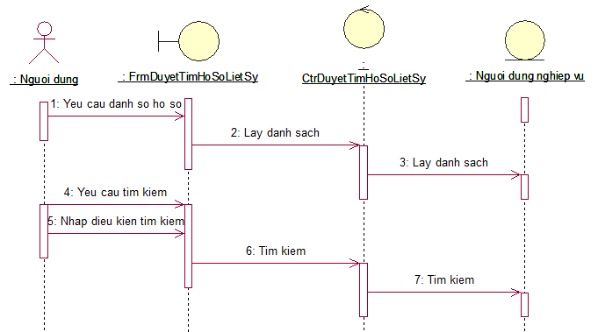

- Biểu đồ cộng tác
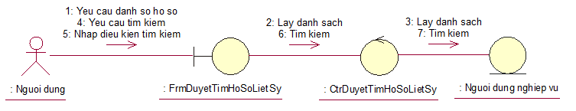

2.1.5.2. Quản lý hồ sơ mộ liệt sỹ
- Soạn thảo hồ sơ mộ liệt sỹ
- Biểu đồ tuần tự
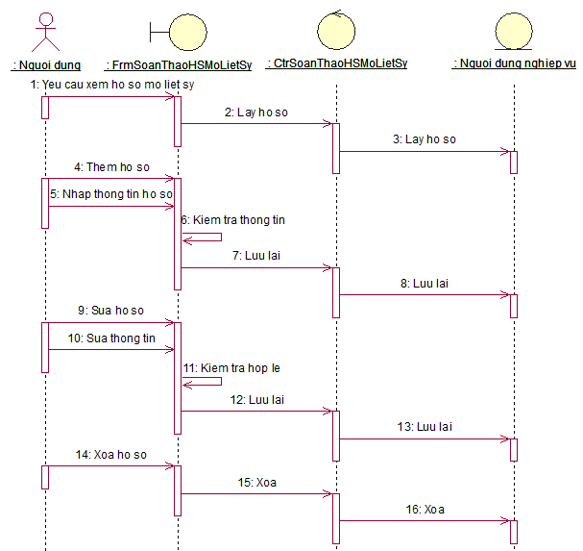
- Biểu đồ cộng tác
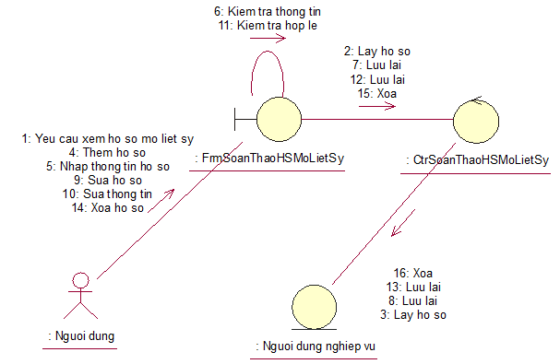

- Duyệt/Tìm hồ sơ mộ liệt sỹ
- Biểu đồ tuần tự
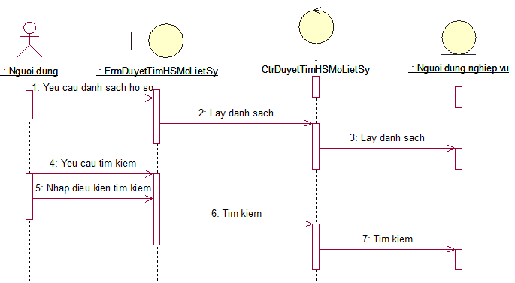
- Biểu đồ cộng tác
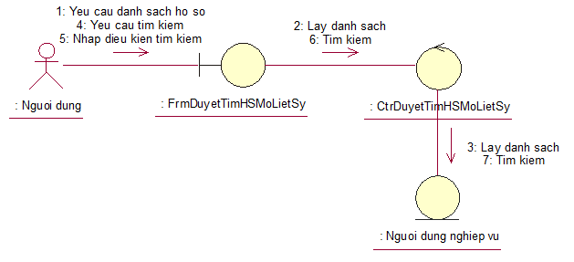

2.1.5.3. Quản lý hồ sơ quy tập mộ liệt sỹ
- Soạn thảo hồ sơ quy tập mộ liệt sỹ
- Biểu đồ tuần tự

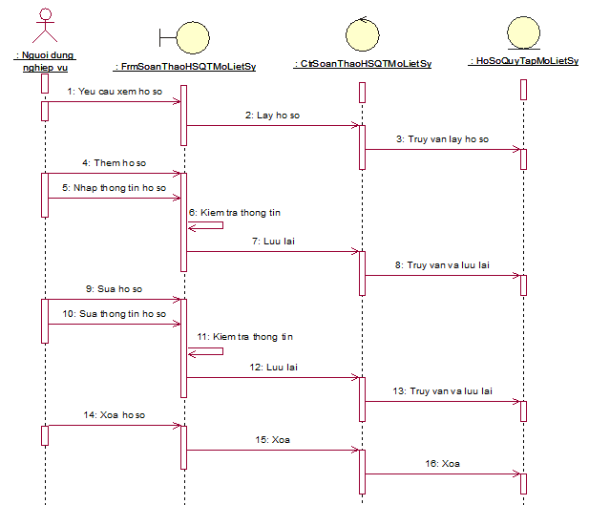
- Biểu đồ cộng tác
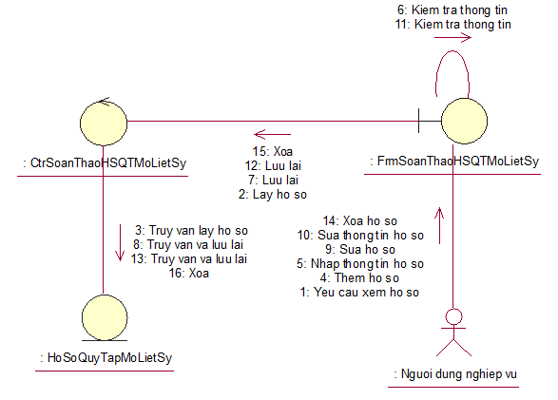
- Duyệt/Tìm hồ sơ quy tập mộ liệt sỹ
- Biểu đồ tuần tự
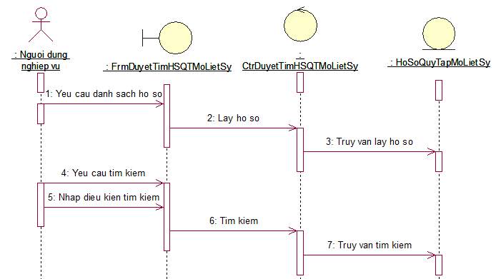
- Biểu đồ cộng tác
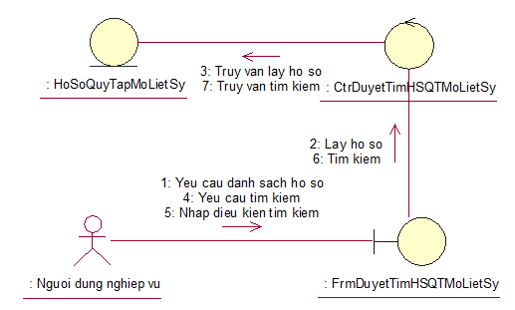

2.1.5.4. Quản lý nghĩa trang liệt sỹ
- Xây dựng nghĩa trang liệt sỹ
- Biểu đồ tuần tự
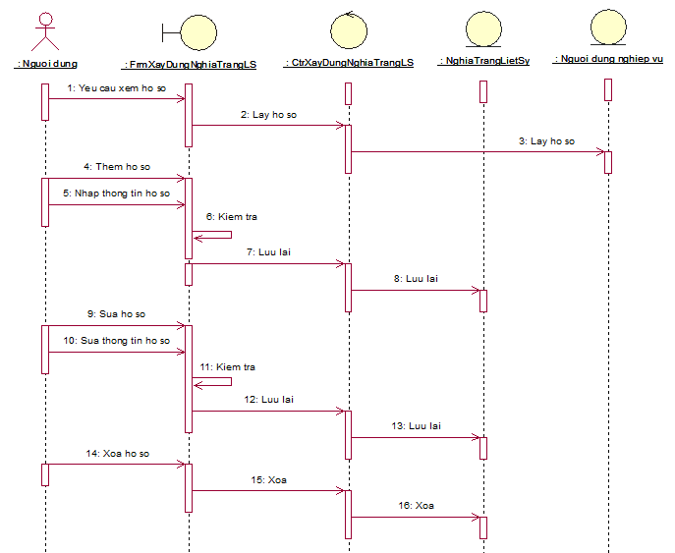
- Biểu đồ cộng tác
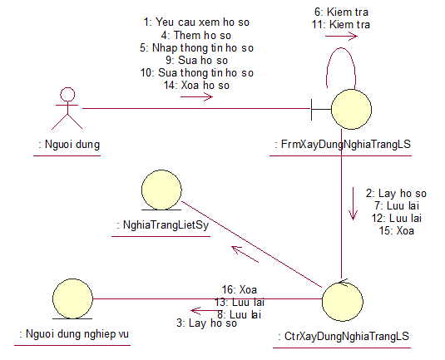
- Tìm kiếm nghĩa trang liệt sỹ
- Biểu đồ tuần tự
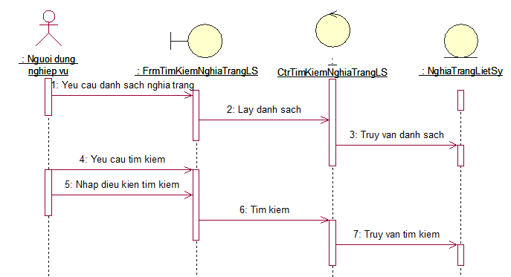
- Biểu đồ cộng tác
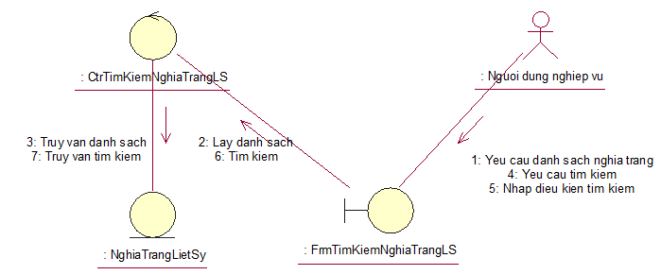
- Thống kê nghĩa trang liệt sỹ
- Biểu đồ tuần tự
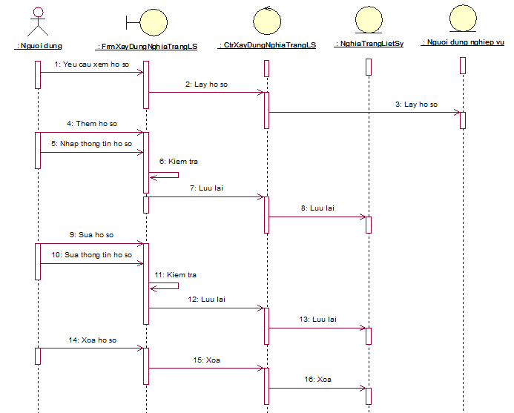
- Biểu đồ cộng tác
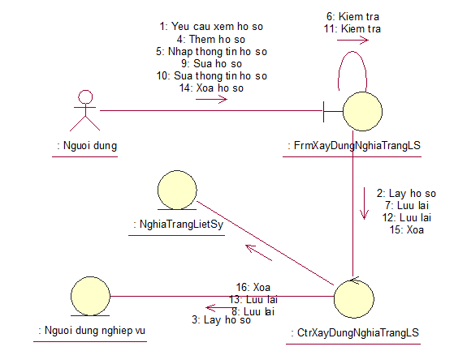

2.1.5.5. Quản lý cấp nghĩa trang liệt sỹ
- Phân cấp nghĩa trang liệt sỹ
- Biểu đồ tuần tự
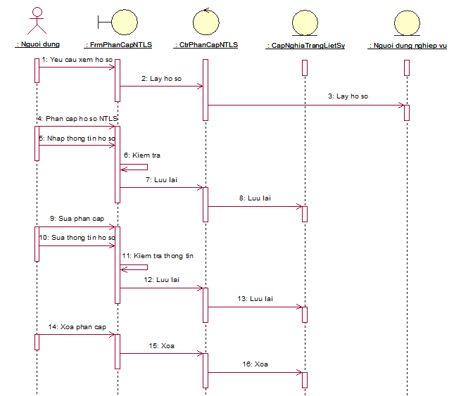
- Biểu đồ cộng tác
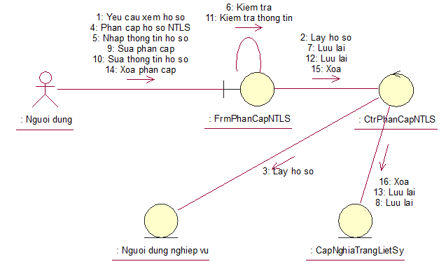

- Tìm kiếm nghĩa trang liệt sỹ theo phân cấp
- Biểu đồ tuần tự
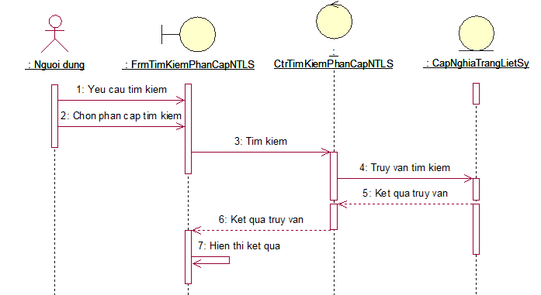
- Biểu đồ cộng tác
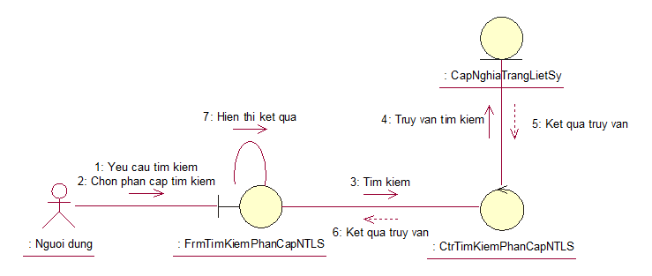
- Thống kê cấp nghĩa trang liệt sỹ
- Biểu đồ tuần tự
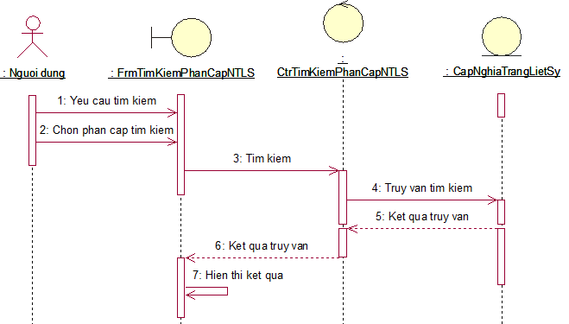
- Biểu đồ cộng tác
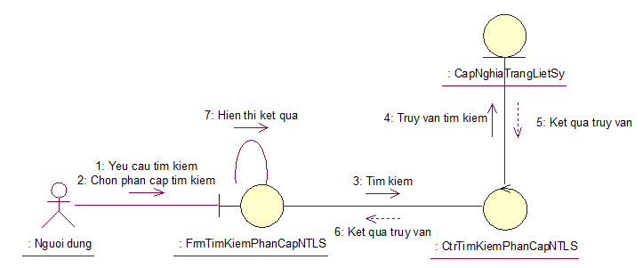

2.1.5.6. Quản lý công trình tưởng niệm liệt sỹ
- Xây dựng hồ sơ công trình tưởng niệm liệt sỹ
- Biểu đồ tuần tự
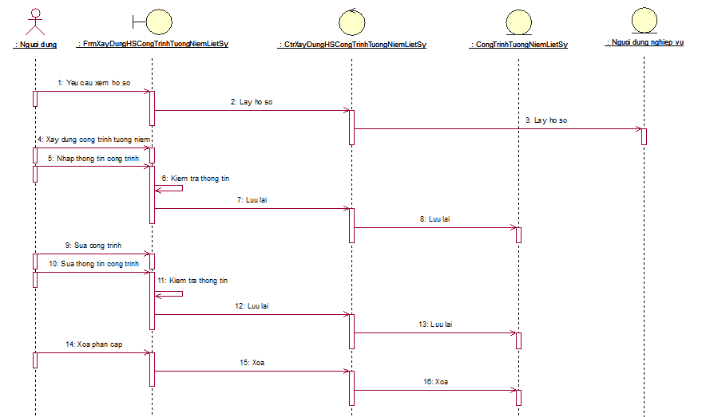
- Biểu đồ cộng tác
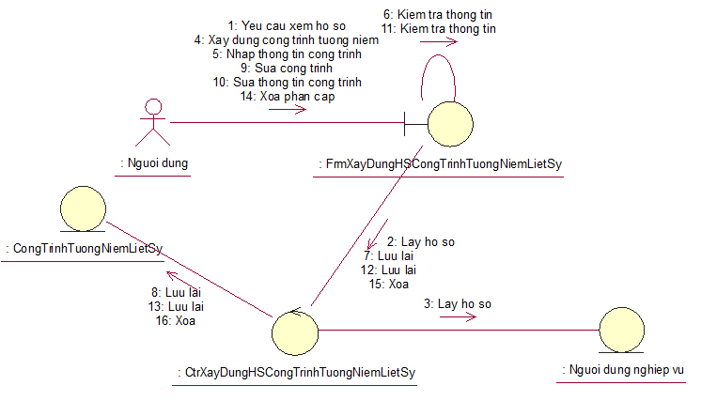
- Tìm kiếm công trình tưởng niệm liệt sỹ
- Biểu đồ tuần tự
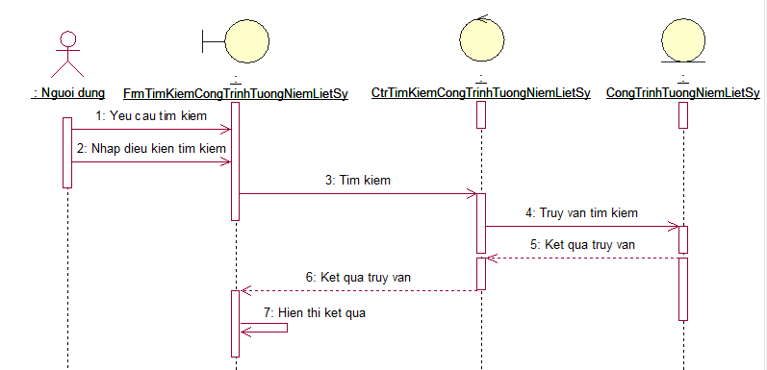

- Biểu đồ cộng tác
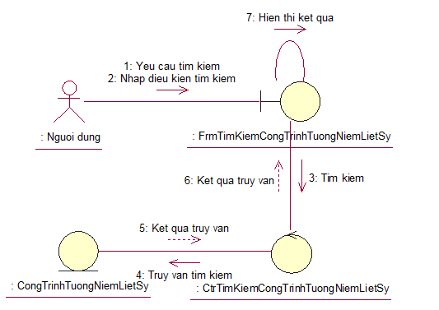
- Thống kê công trình tưởng niệm liệt sỹ
- Biểu đồ tuần tự
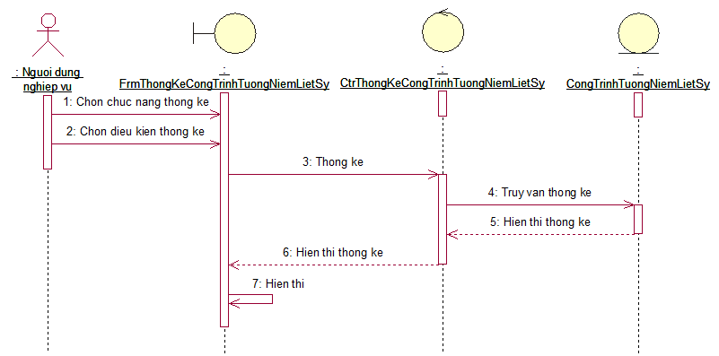
- Biểu đồ cộng tác
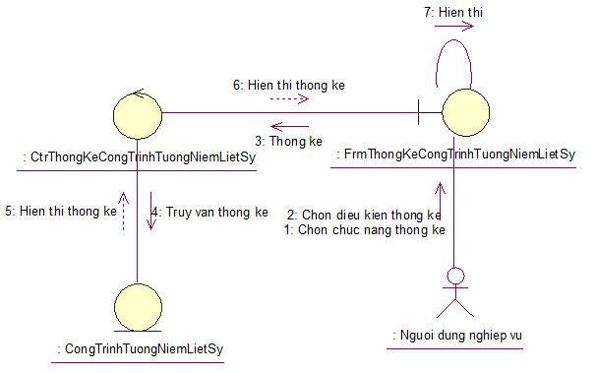

2.1.5.7. Quản lý tin tức
- Soạn thảo tin tức
- Biểu đồ tuần tự
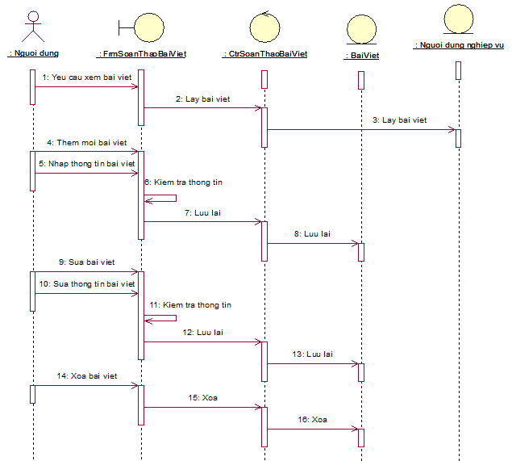
- Biểu đồ cộng tác
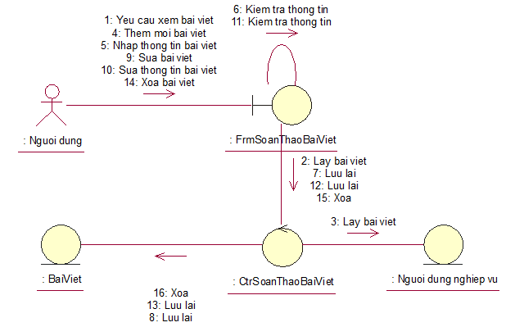
- Tìm kiếm/Tra cứu thông tin
- Biểu đồ tuần tự
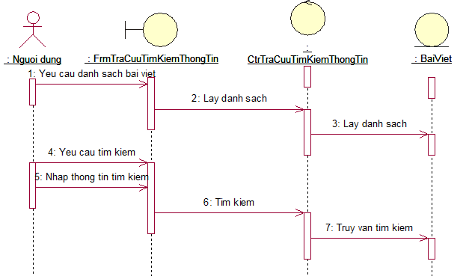
- Biểu đồ cộng tác
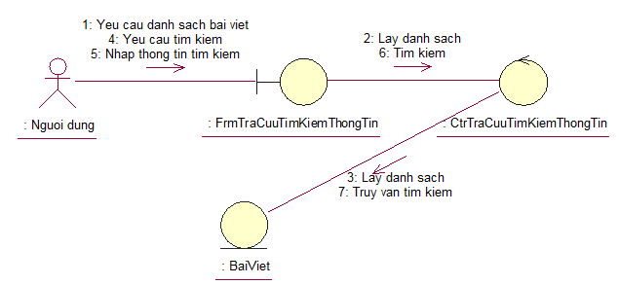

2.1.5.8. Quản lý chuyên mục
- Biên tập chuyên mục
- Biểu đồ tuần tự
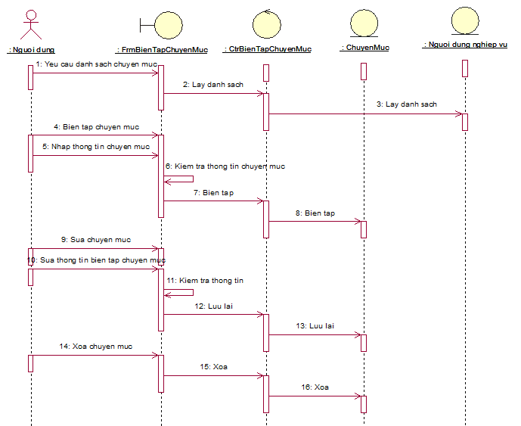
- Biểu đồ cộng tác
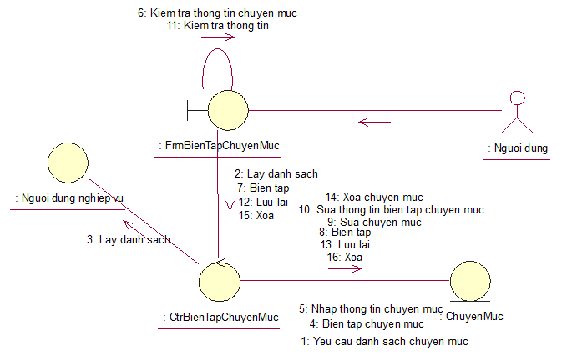
- Phân loại chuyên mục
- Biểu đồ tuần tự
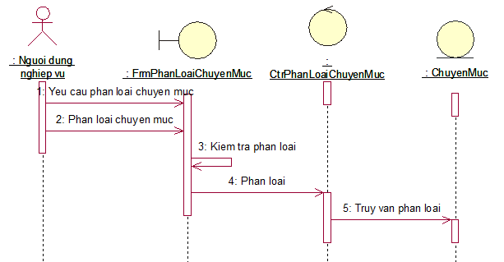
- Biểu đồ cộng tác
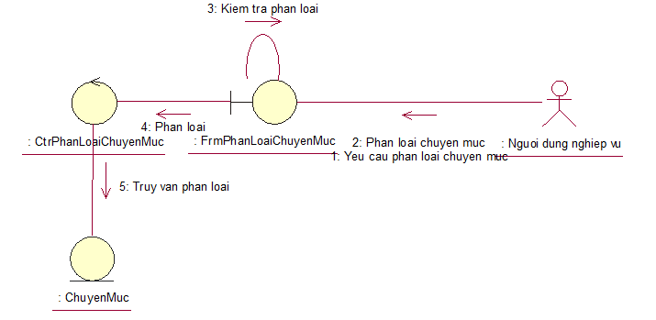
- Tìm kiếm chuyên mục
- Biểu đồ tuần tự
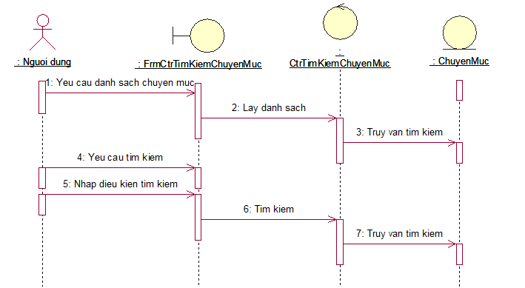
- Biểu đồ cộng tác
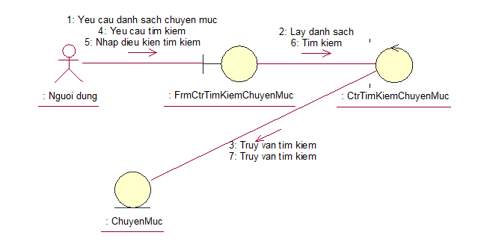

2.1.5.9. Quản lý ý kiến
- Thêm mới ý kiến
- Biểu đồ tuần tự
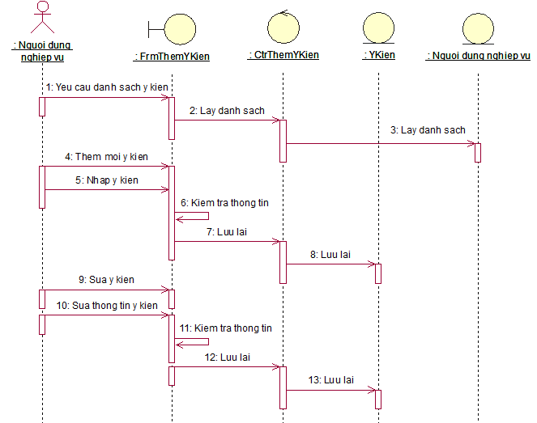
- Biểu đồ cộng tác
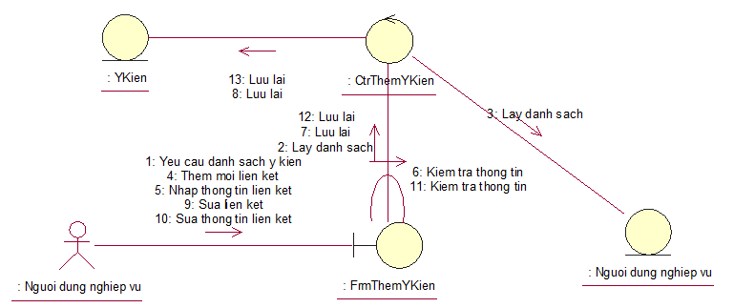

- Xóa ý kiến
- Biểu đồ tuần tự
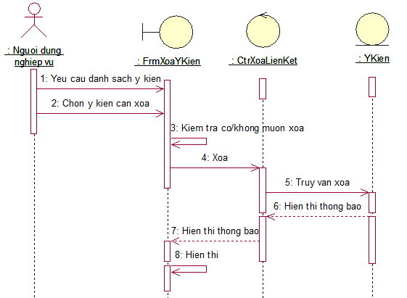
- Biểu đồ cộng tác
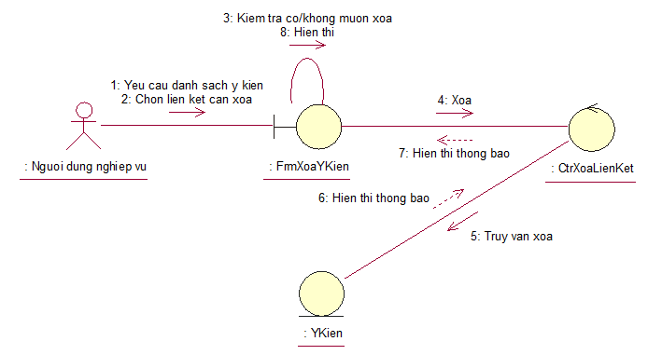

2.1.6. Biểu đồ lớp chi tiết cho từng chức năng

2.1.6.1. Đăng nhập
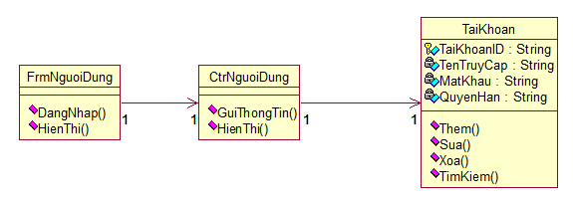

2.1.6.2. Quản lý hồ sơ liệt sỹ
a. Soạn thảo hồ sơ liệt sỹ
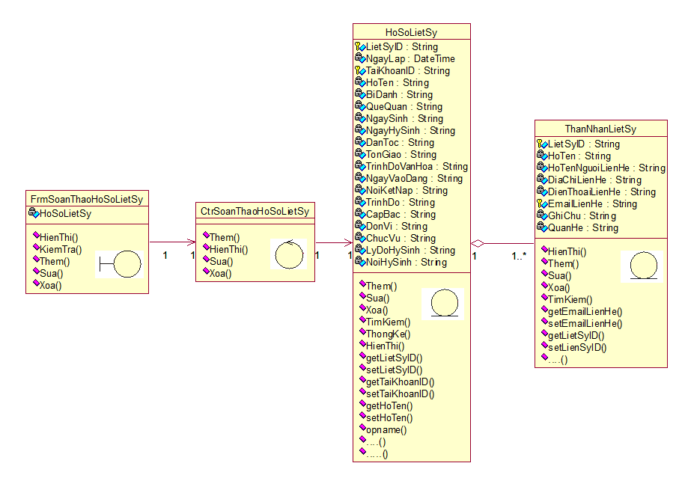
b. Duyệt tìm hồ sơ liệt sỹ
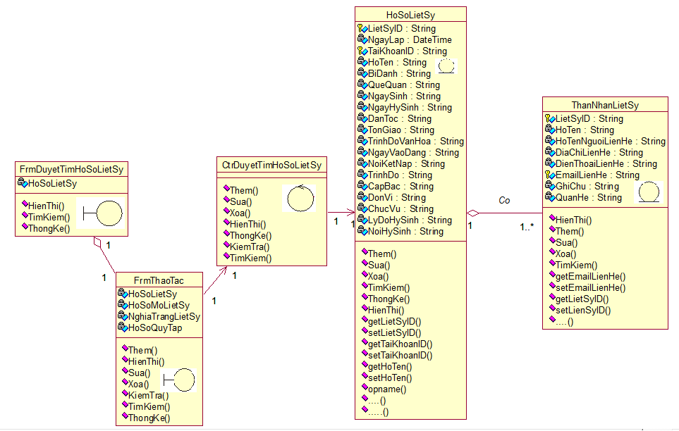

2.1.6.3. Quản lý hồ sơ mộ liệt sỹ
a. Soạn thảo hồ sơ mộ liệt sỹ
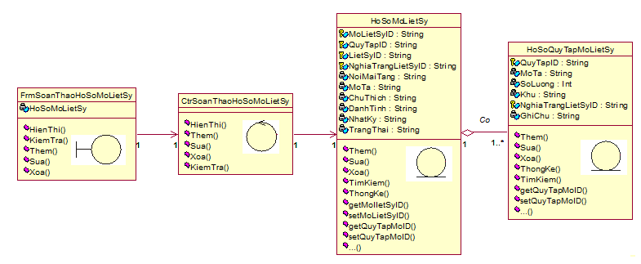
b. Duyệt tìm hồ sơ mộ liệt sỹ
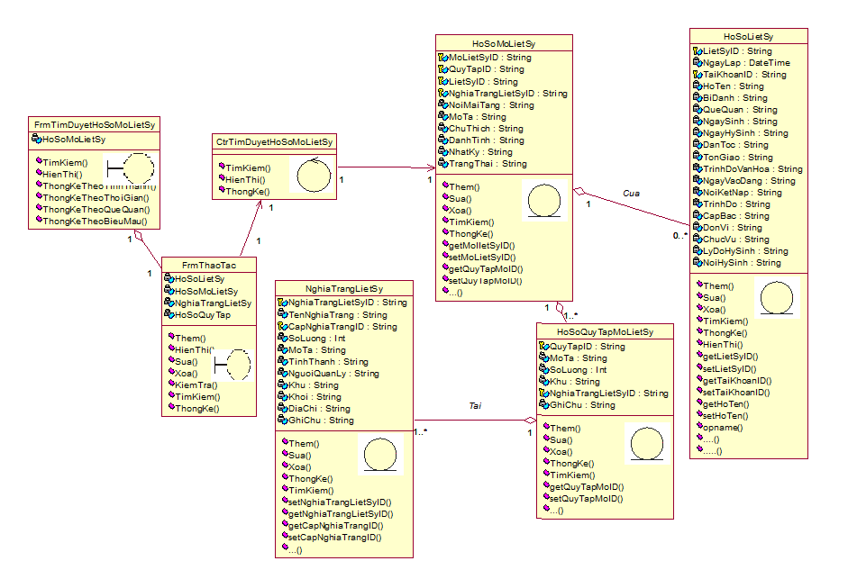

2.1.6.4. Quản lý hồ sơ quy tập mộ liệt sỹ
a. Soạn thảo hồ sơ quy tập mộ liệt sỹ
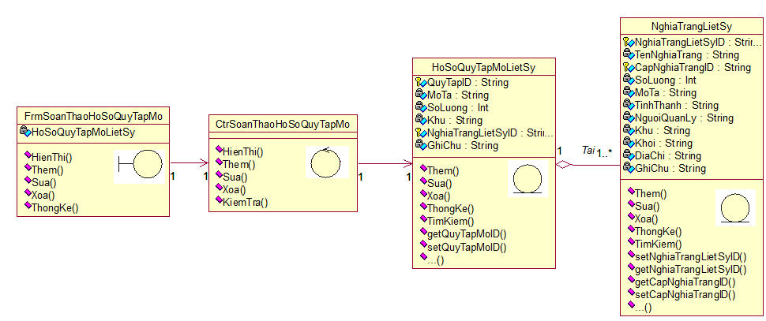
b. Duyệt/Tìm hồ sơ quy tập mộ liệt sỹ
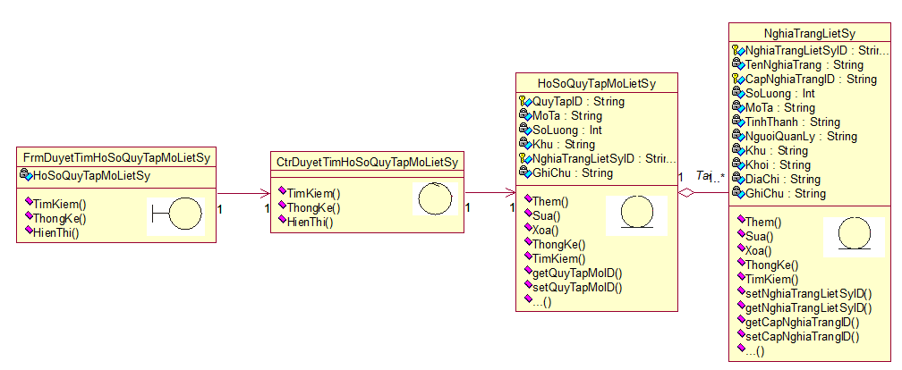

2.1.6.5. Quản lý nghĩa trang liệt sỹ
a. Xây dựng nghĩa trang liệt sỹ
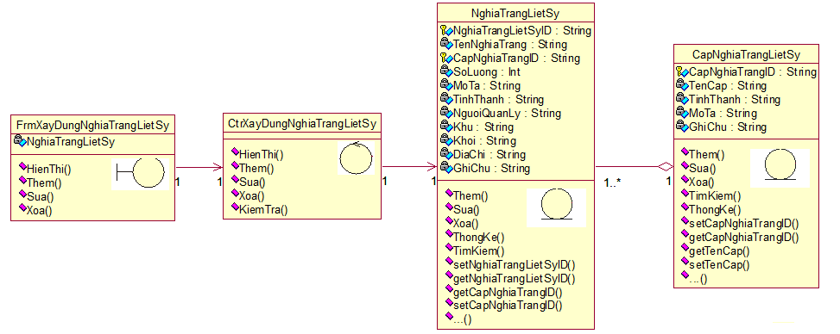
b. Tìm kiếm nghĩa trang liệt sỹ
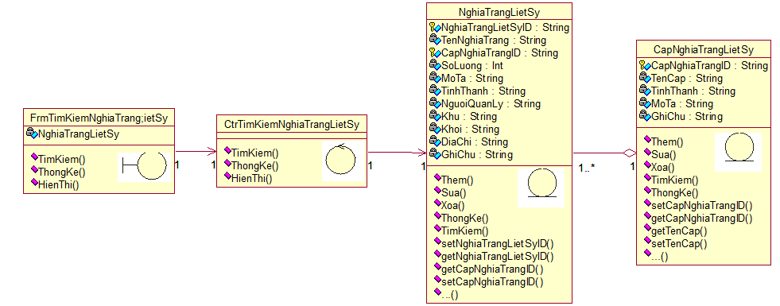
c. Thống kê nghĩa trang liệt sỹ
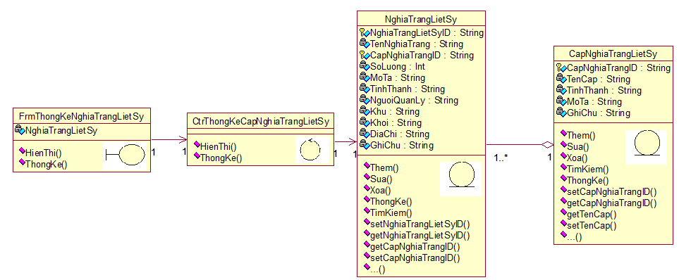

2.1.6.6. Quản lý cấp nghĩa trang liệt sỹ
a. Phân cấp nghĩa trang liệt sỹ
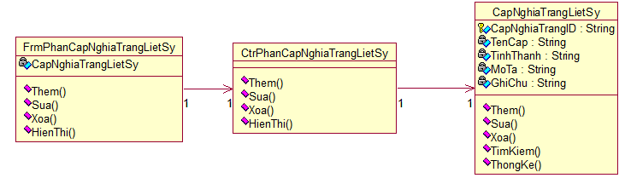
b. Tìm kiếm cấp nghĩa trang liệt sỹ
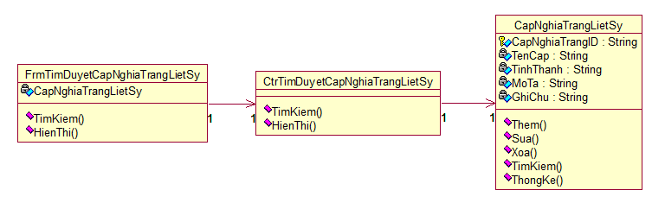
c. Thống kê cấp nghĩa trang liệt sỹ
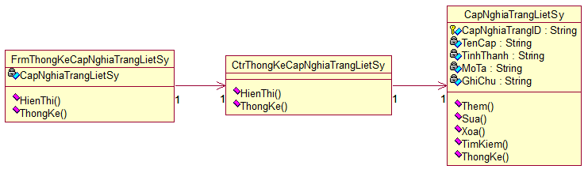

2.1.6.7. Quản lý công trình tưởng niệm liệt sỹ
a. Xây dựng công trình tưởng niệm liệt sỹ
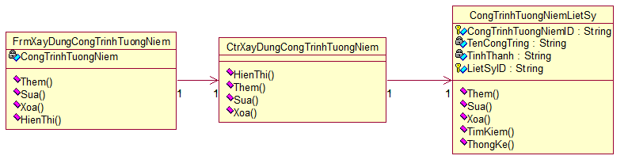
b. Tìm kiếm công trình tưởng niệm liệt sỹ
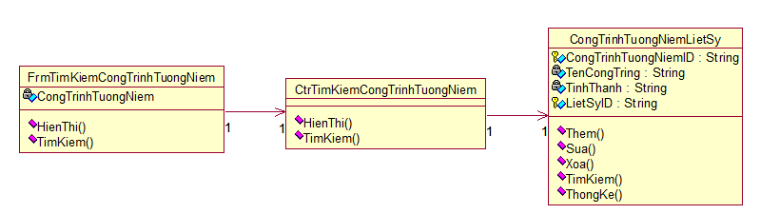
c. Thống kê công trình tưởng niệm liệt sỹ
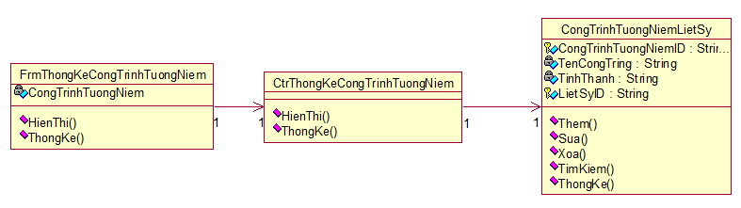
2.1.6.8. Quản lý tin tức
a. Soạn thảo tin tức
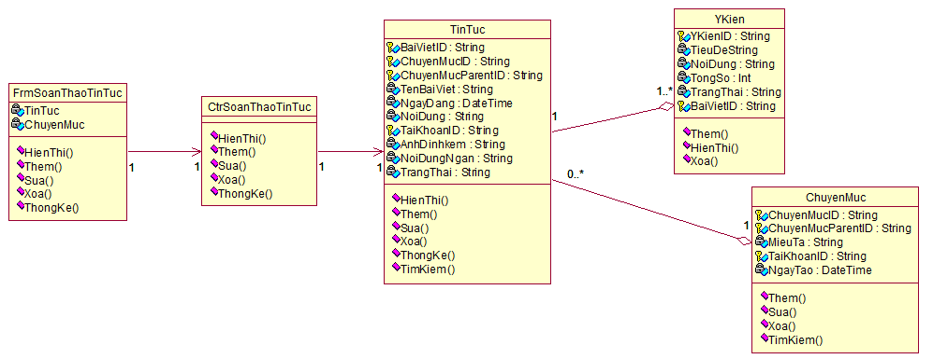
b. Tìm kiếm/Tra cứu thông tin
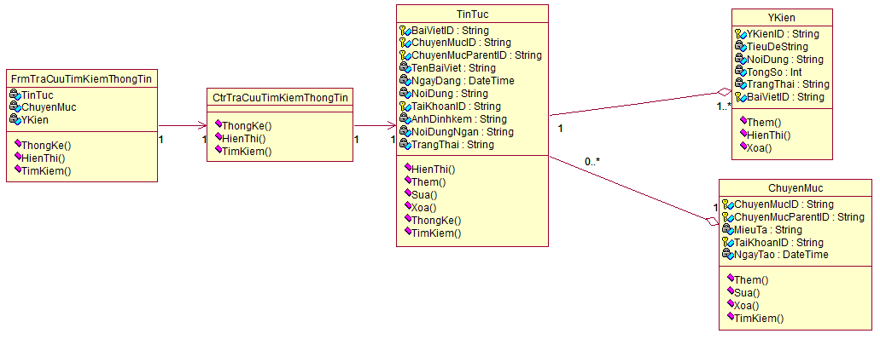
2.1.6.9. Quản lý chuyên mục
a. Biên tập chuyên mục
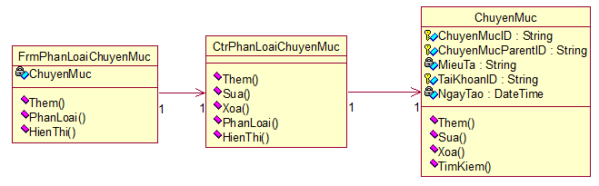
b. Phân loại chuyên mục
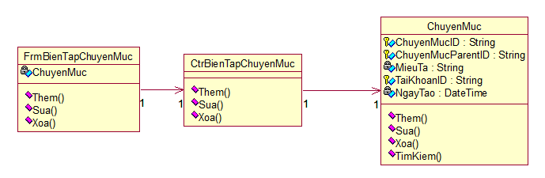
c. Tìm kiếm chuyên mục
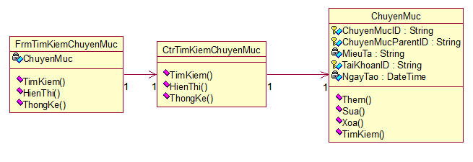

2.1.6.10. Quản lý ý kiến
a. Thêm mới ý kiến

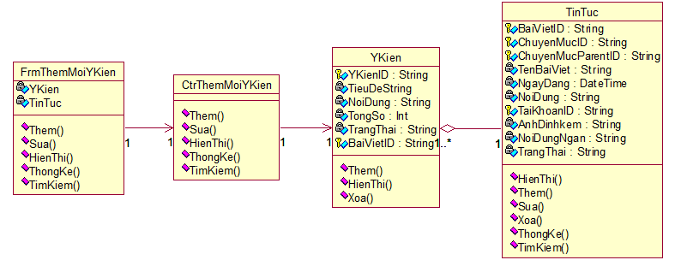
b. Xóa ý kiến
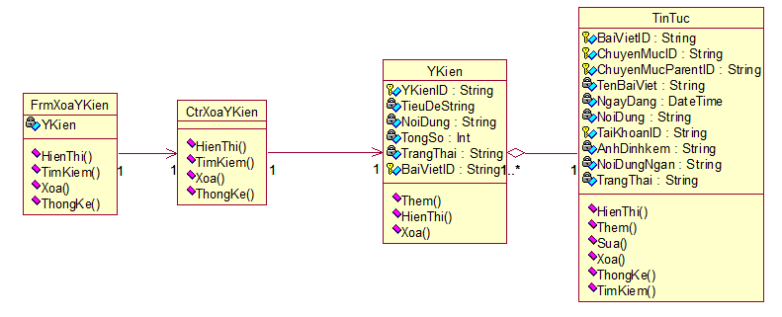

2.2. Kết chương
Như vậy, trong chương II, tôi đã trình bày xong phần phân tích hệ thống. Qua chương này tôi đã mô tả hệ thống. biểu đồ khung cảnh của hệ thống từ đó đưa ra các trường hợp sử dụng và đi sâu vào quá trình đặc tả và phân tích chi tiết các trường hợp sử dụng tiêu biểu: Quản lý liệt sỹ, quản lý mộ liệt sỹ, quản lý quy tập mộ liệt sỹ. Qua quá trình phân tích như vậy, tôi đã hiểu sâu hơn về những công việc cần làm. Bước tiếp theo của quy trình xây dựng hệ thống sẽ là thiết kế hệ thống sẽ được trình bày trong chương sau.

CHƯƠNG III

THIẾT KẾ HỆ THỐNG

3.1. Thiết kế cơ sở dữ liệu

3.1.1. Sơ đồ quan hệ
Hình 3.1 dưới đây là sơ đồ quan hệ của 15 bảng trong hệ thống cổng thông tin điện tử trực tuyến “Nhắn tìm đồng đội”
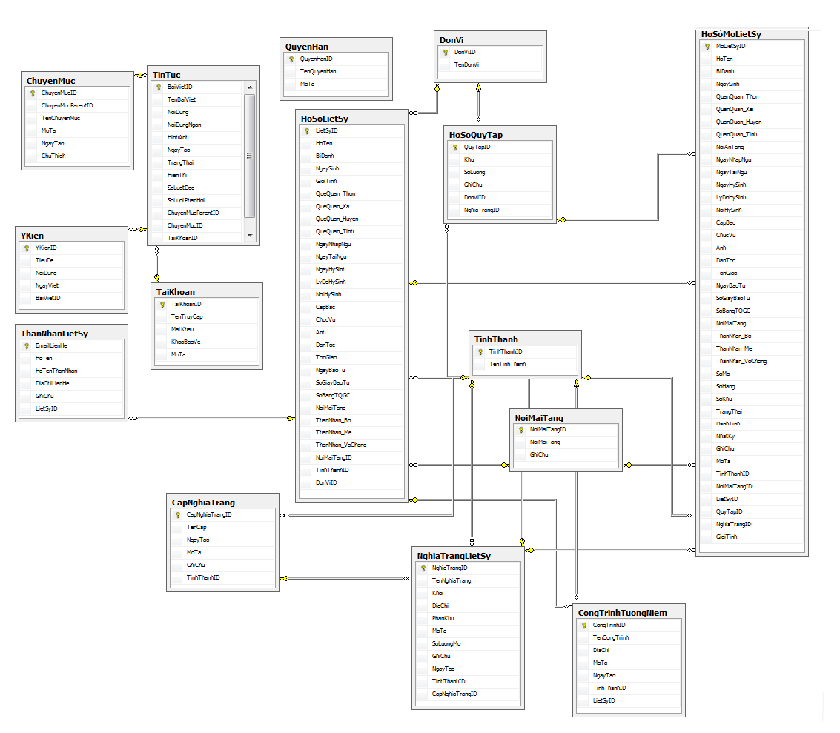
Hình 3.1. Sơ đồ quan hệ

3.1.2. Chi tiết các bảng CSDL

3.1.2.1. Bảng hồ sơ liệt sỹ

Tên bảng: LietSy
Mô tả: Lưu trữ thông tin về liệt sỹ
STT | Tên cột | Mô tả | Kiểu dữ liệu | Ghi chú
1 | LietSyID | Mã liệt sỹ | Varchar(10) | Primary key
2 | HoTen | Họ tên liệt sỹ | Nvarchar(50) | Null
3 | BiDanh | Bí danh, tên khác | Nvarchar(50) | Null
4 | NgaySinh | Ngày sinh | Nvarchar(20) | Null
5 | GioiTinh | Giới tính | Bit | Null
6 | QueQuan_Thon | Quê quán thôn | Nvarchar(100) | Null
7 | QueQuan_Xa | Quê quán xã | Nvarchar(100) | Null
8 | QueQuan_Huyen | Quê quán huyện | Nvarchar(100) | Null
9 | QueQuan_Tinh | Quê quán tỉnh | Nvarchar(100) | Null
10 | NgayNhapNgu | Ngày nhập ngũ | Nvarchar(10) | Null
11 | NgayTaiNgu | Ngày tại ngũ | Nvarchar(10) | Null
12 | NgayHySinh | Ngày hy sinh | Nvarchar(100) | Null
13 | LyDoHySinh | Lý do hy sinh | Nvarchar(1000) | Null
14 | NoiHySinh | Nơi hy sinh | Nvarchar(100) | Not null
15 | NoiMaiTangID | Nơi mai táng | Nvarchar(10) | Foreign key
16 | TinhThanhID | Tỉnh thành | Nvarchar(10) | Foreign key
17 | DonViID | Mã đơn vị | Varchar(10) | Foreign key
18 | CapBac | Cấp bậc | nvarchar(100) | Null
19 | ChucVu | Chức vụ | nvarchar(100) | Null
20 | Anh | Ảnh | Varchar(100) | Null
21 | DanToc | Dân tộc | Nvarchar(50) | Null
22 | TonGiao | Tôn giáo | Nvarchar(50) | Null
23 | NoiMaiTang | Nơi mai táng | nvarchar(100) | Null
24 | NgayBaoTu | Ngày báo tử | nvarchar(10) | Null
25 | SoGiayBaoTu | Số giấy báo tử | nvarchar(10) | Null
26 | SoBangTQGC | Số bằng tổ quốc ghi công | nvarchar(10) | Null
27 | ThanNhan_Bo | Thân nhân bố | Nvarchar(100) | Null
28 | ThanNhan_Me | Thân nhân mẹ | Nvarchar(100) | Null
29 | ThanNhan_VoChong | Thân nhân vợ chồng | Nvarchar(100) | Null

3.1.2.2. Bảng thân nhân liệt sỹ

Tên bảng: ThanNhanLietSy
Mô tả: Lưu trữ thông tin về thân nhân liệt sỹ
STT | Tên cột | Mô tả | Kiểu dữ liệu | Ghi chú
1 | LietSyID | Mã liệt sỹ | Varchar(10) | Foreign key
2 | HoTen | Họ tên liệt sỹ | nvarchar(50) | Null
3 | HoTenThanNhan | Họ tên thân nhân | nvarchar(50) | Not null
4 | DiaChiLienHe | Địa chỉ liên hệ | nvarchar(100) | Not null
5 | EmailLienHe | Email liên hệ | varchar(10) | Primary key
6 | GhiChu | Ghi chú | Nvarchar(50) | Ntext

3.1.2.3. Bảng hồ sơ mộ liệt sỹ

Tên bảng: HoSoMoLietSy
Mô tả: Lưu trữ thông tin về hồ sơ mộ liệt sỹ
STT | Tên cột | Mô tả | Kiểu dữ liệu | Ghi chú
1 | MoLietSyID | Mã liệt sỹ | Varchar(10) | Primary key
2 | NoiAnTang | Nơi an táng | nvarchar(100) | Null
3 | TrangThai | Trạng thái | nvarchar(50) | Not null
4 | DanhTinh | Danh tính | nvarchar(50) | Null
5 | NhatKy | Nhật ký | Ntext | Null
6 | GhiChu | Ghi chú | Nvarchar(1000) | Ntext
7 | QuyTapID | Mã hồ sơ quy tập mộ | Varchar(10) | Foreign key
8 | LietSyID | Mã hồ sơ liệt sỹ | Varchar(10) | Foreign key
9 | CapBac | Cấp bậc | nvarchar(100) | Null
10 | ChucVu | Chức vụ | nvarchar(100) | Null
11 | Anh | Ảnh | Varchar(100) | Null
12 | DanToc | Dân tộc | Nvarchar(50) | Null
13 | TonGiao | Tôn giáo | Nvarchar(50) | Null
14 | NoiMaiTang | Nơi mai táng | nvarchar(100) | Null
15 | NgayBaoTu | Ngày báo tử | nvarchar(10) | Null
16 | SoGiayBaoTu | Số giấy báo tử | nvarchar(10) | Null
17 | SoBangTQGC | Số bằng tổ quốc ghi công | nvarchar(10) | Null
18 | ThanNhan_Bo | Thân nhân bố | Nvarchar(100) | Null
19 | SoMo | Số mộ | Nvarchar(100) | Null
20 | SoHang | Số hàng | Nvarchar(100) | Null
21 | SoKhu | Số khu | Nvarchar(100) | Null
22 | NghiaTrangID | Mã nghĩa trang liệt sỹ | Varchar(10) | Foreign key
23 | NoiMaiTangID | Nơi mai táng | Varchar(10) | Foreign key
24 | MoTa | Mô tả | Ntext | Null
25 | HoTen | Họ tên liệt sỹ | Nvarchar(50) | Null
26 | BiDanh | Bí danh, tên khác | Nvarchar(50) | Null
27 | NgaySinh | Ngày sinh | Nvarchar(20) | Null
28 | GioiTinh | Giới tính | Bit | Null
29 | QueQuan_Thon | Quê quán thôn | Nvarchar(100) | Null
30 | QueQuan_Xa | Quê quán xã | Nvarchar(100) | Null
31 | QueQuan_Huyen | Quê quán huyện | Nvarchar(100) | Null
32 | QueQuan_Tinh | Quê quán tỉnh | Nvarchar(100) | Null
33 | NgayNhapNgu | Ngày nhập ngũ | Nvarchar(10) | Null
34 | NgayTaiNgu | Ngày tại ngũ | Nvarchar(10) | Null
35 | NgayHySinh | Ngày hy sinh | Nvarchar(10) | Null
36 | LyDoHySinh | Lý do hy sinh | Nvarchar(1000) | Null
37 | NoiHySinh | Nơi hy sinh | Nvarchar(100) | Null

3.1.2.4. Bảng hồ sơ quy tập mộ liệt sỹ

Tên bảng: HoSoQuyTapMoLietSy
Mô tả: Lưu trữ thông tin về hồ sơ quy tập mộ
STT | Tên cột | Mô tả | Kiểu dữ liệu | Ghi chú
1 | QuyTapID | Mã hồ sơ quy tập mộ | Varchar(10) | Primary key
2 | Khu | Phân khu | nvarchar(100) | Null
3 | SoLuong | Số lượng | Int | Not null
4 | GhiChu | Ghi chú | Ntext | Null
5 | NghiaTrangID | Mã nghĩa trang liệt sỹ | Varchar(10) | Foreign key
6 | DonViID | Mã đơn vị phụ trách quy tập | Varchar(10) | Foreign key

3.1.2.5. Bảng công trình tưởng niệm liệt sỹ

Tên bảng: CongTrinhTuongNiemLietSy
Mô tả: Lưu trữ thông tin về các công trình tưởng niệm liệt sỹ
STT | Tên cột | Mô tả | Kiểu dữ liệu | Ghi chú
1 | CongTrinhID | Mã công trình tưởng niệm | Varchar(10) | Primary key
2 | TenCongTrinh | Tên công trình | Nvarchar(50) | Not null
3 | TinhThanhID | Tỉnh thành | Varchar(10) | Foreign key
4 | LietSyID | Mã liệt sỹ | Varchar(10) | Foreign key
5 | MoTa | Mô tả | Ntext | Null
6 | DiaChi | Địa chỉ | Nvarchar(100) | Not null
7 | NgayTao | Ngày tạo | smalldatetime | Not null

3.1.2.6. Bảng nghĩa trang liệt sỹ

Tên bảng: NghiaTrangLietSy
Mô tả: Lưu trữ thông tin về các nghĩa trang liệt sỹ
STT | Tên cột | Mô tả | Kiểu dữ liệu | Ghi chú
1 | NghiaTrangID | Mã nghĩa trang liệt sỹ | Varchar(10) | Primary key
2 | TenNghiaTrang | Tên nghĩa trang | nvarchar(100) | Not null
3 | TinhThanhID | Tỉnh thành | varchar(10) | Foreign key
4 | Khoi | Khối | nvarchar(50) | Null
5 | DiaChi | Địa chỉ | nvarchar(100) | Not null
6 | CapNghiaTrangID | Mã cấp nghĩa trang | Varchar(10) | Foreign key
7 | MoTa | Mô tả | Ntext | Null
8 | PhanKhu | Phân khu | nvarchar(50) | Null
9 | SoLuongMo | Số lượng mộ | Int | Null
10 | GhiChu | Ghi chú | Ntext | Null
11 | NgayTao | Ngày tạo | Nvarchar(100) | Not null

3.1.2.7. Bảng cấp nghĩa trang liệt sỹ

Tên bảng: CapNghiaTrang
Mô tả: Lưu trữ thông tin về phân cấp nghĩa trang liệt sỹ
STT | Tên cột | Mô tả | Kiểu dữ liệu | Ghi chú
1 | CapNghiaTrangID | Mã cấp nghĩa trang | Varchar(10) | Primary key
2 | TenCap | Tên cấp | nvarchar(50) | Not null
3 | NgayTao | Ngày tạo | Nvarchar(100) | Null
4 | MoTa | Mô tả | nvarchar(2000) | Null
5 | GhiChu | Ghi chú | Ntext | Null
6 | TinhThanhID | Tỉnh thành | Varchar(10) | Foreign key

3.1.2.8. Bảng tin tức
Tên bảng: TinTuc
Mô tả: Bài viết lưu trữ thông tin về liệt sỹ, quy tập mộ liệt sỹ, về các nghĩa trang, tin tức hoạt động về tìm mộ, quy tập mộ…
STT | Tên cột | Mô tả | Kiểu dữ liệu | Ghi chú
1 | BaiVietID | Mã bài viết | Varchar(10) | Primary key
2 | TenBaiViet | Tên bài viết | Nvarchar(200) | Not null
3 | NoiDung | Nội dung | Ntext | Not null
4 | NoiDungNgan | Nội dung ngắn | Nvarchar(2000) | Null
5 | HinhAnh | Hình ảnh | Varchar(50) | Null
6 | NgayTao | Ngày tạo | smalldatetime | Not null
7 | TrangThai | Trạng thái | nvarchar(50) | Null
8 | ChuyenMucID | Mã chuyên mục | Varchar(10) | Foreign key
9 | ChuyenMucParentID | Chuyên mục cha | Varchar(10) | Not null
10 | TaiKhoanID | Mã tài khoản | Varchar(10) | Foreign key
11 | SoLuotXem | Số lượt xem | Int | Null
12 | SoLuotPhanHoi | Số lượt phản hồi | Int | Null
13 | HienThi | Hiển thị | Int | Null

3.1.2.9. Bảng chuyên mục
Tên bảng: ChuyenMuc
Mô tả: Lưu trữ thông tin về các chuyên mục bài viết
STT | Tên cột | Mô tả | Kiểu dữ liệu | Ghi chú
1 | ChuyenMucID | Mã chuyên mục | Varchar(10) | Primary key
2 | ChuyenMucParentID | Chuyên mục gốc | Varchar(10) | Null
3 | TenChuyenMuc | Tên chuyên mục | Nvarchar(50) | Not null
4 | MoTa | Mô tả | Nvarchar(2000) | Not null
5 | NgayTao | Ngày tạo | Smalldatetime | Not null
6 | ChuThich | Chú thích | Ntext | Null

3.1.2.10. Bảng ý kiến

Tên bảng: Ykien
Mô tả: Lưu trữ thông tin về ý kiến
STT | Tên cột | Mô tả | Kiểu dữ liệu | Ghi chú
1 | YKienID | Mã ý kiến | Varchar(10) | Primary key
2 | TieuDe | Tiêu đề | nvarchar(50) | Not null
3 | NoiDung | Nội dung | nvarchar(2000) | Not null
4 | Email | E-mail | Varchar(100) | Not null
5 | NgayViet | Ngày viết | Smalldatetime | Null
6 | BaiVietID | Mã bài viết | Varchar(10) | Foreign key

3.1.2.11. Bảng tài khoản

Tên bảng: TaiKhoan
Mô tả: Lưu trữ thông tin về tài khoản
STT | Tên cột | Mô tả | Kiểu dữ liệu | Ghi chú
1 | TaiKhoanID | Mã quản trị viên | Varchar(10) | Primary key
2 | TenTruyCap | Tên truy cập | Varchar(30) | Not null
3 | MatKhau | Mật khẩu | Varchar(50) | Not null
4 | MoTa | Mô tả | Ntext | Null
5 | KhoaBaoVe | Khóa bảo vệ | Varchar(50) | Null

3.1.2.12. Bảng quyền hạn

Tên bảng: QuyenHan
Mô tả: Lưu trữ thông tin về quyền hạn
STT | Tên cột | Mô tả | Kiểu dữ liệu | Ghi chú
1 | QuyenHanID | Mã quyền hạn | Varchar(10) | Primary key
2 | TenQuyenHan | Tên quyền hạn | nvarchar(50) | Not null
3 | MoTa | Mô tả | Ntext | Null

3.1.2.13. Bảng tỉnh thành
Tên bảng: TinhThanh
Mô tả: Lưu trữ thông tin về tỉnh thành
STT | Tên cột | Mô tả | Kiểu dữ liệu | Ghi chú
1 | TinhThanhID | Mã tỉnh thành | Varchar(10) | Primary key
2 | TenTinhThanh | Tên tỉnh thành | nvarchar(100) | Not null

3.1.2.14. Bảng đơn vị

Tên bảng: DonVi
Mô tả: Lưu trữ thông tin về đơn vị
STT | Tên cột | Mô tả | Kiểu dữ liệu | Ghi chú
1 | DonViID | Mã đơn vị | Varchar(10) | Primary key
2 | TenDonVi | Tên đơn vị | nvarchar(100) | Not null

3.1.2.15. Bảng nơi mai táng

Tên bảng: NoiMaiTang
Mô tả: Lưu trữ thông tin về nơi mai táng
STT | Tên cột | Mô tả | Kiểu dữ liệu | Ghi chú
1 | NoiMaiTangID | Mã nơi mai táng | Varchar(10) | Primary key
2 | NoiMaiTang | Nơi mai táng | nvarchar(100) | Not null

3.2. Thiết kế kiến trúc 3 tầng
Hệ thống thiết kế theo kiến trúc 3 tầng
- Tầng trình diễn
- Tầng nghiệp vụ
- Tầng truy xuất cơ sở dữ liệu

3.2.1. Thiết kế tầng trình diễn
Tầng trình diễn là giao tiếp giữa người dùng và dịch vụ web. Tầng này bao gồm các lớp biên được chỉ ra trong phần phân tích, chịu trách nhiệm hiển thị dữ liệu với người dùng, nhận các yêu cầu người dùng để chuyển sang tầng nghiệp vụ
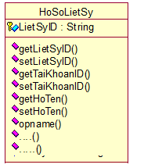
Hình 3.2. Lớp biên hồ sơ liệt sỹ
Hình 3.2. thể hiện các thuộc tính và thao tác của lớp hồ sơ liệt sỹ

3.2.2. Thiết kế tầng nghiệp vụ
Tầng nghiệp vụ cung cấp các dịch vụ cho tầng trình bày. Tầng này bao gồm các lớp điều kiện như được chỉ ra trong phần phân tích, đảm nhận công việc điều khiển bảo gồm: hiển thị, chỉnh sửa, thêm, xóa dữ liệu. Những hành động này sẽ điều khiển để khai thác các dịch vụ từ truy xuất CSDL
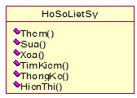
Hình 3.3. Lớp điều khiển hồ sơ liệt sỹ
Hình 3.3 mô tả lớp hồ sơ liệt sỹ bao gồm các hành động thêm, sửa, xóa, tìm kiếm, thống kê, hiển thị….đồng thời lớp này cũng chứa các phương thức xử lý nghiệp vụ riêng theo quy trình nghiệp vụ của hệ thống hỗ trợ các phương thức xử lý nghiệp vụ riêng của hệ thống cổng thông tin điện tử “Nhắn tìm đồng đội”.

3.2.3. Tầng truy xuất cơ sở dữ liệu
Tầng này truy xuất cơ sở dữ liệu với cơ sở dữ liệu của hệ thống. Tầng này bao gồm các lớp thực thể được chỉ ra trong phần phân tích, làm nhiệm vụ truy xuất tới cơ sở dữ liệu, chuyển dữ liệu cho tầng nghiệp vụ. Các thao tác thường gặp: lấy dữ liệu (get), thêm, sửa, xóa dữ liệu
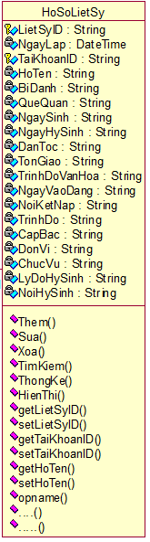
Hình 3.4. Lớp thực thể hồ sơ liệt sỹ

3.3. Thiết kế giao diện
Trong phần thiết kế đưa ra những giao diện tiêu biểu: trang chủ, trang tìm kiếm liệt sỹ, mộ liệt sỹ
Giao diện trang chủ
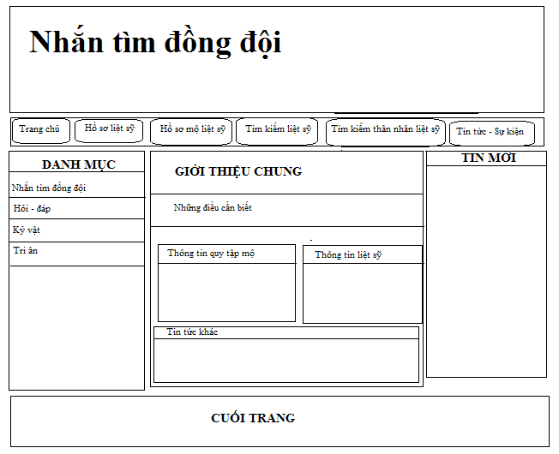
Giao diện trang tìm kiếm
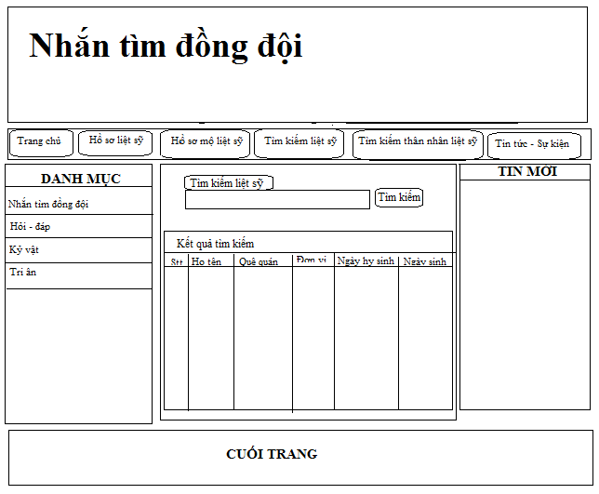

3.4. Kết chương
Chương III khép lại ở đây, với những nội dung của quá trình thiết kế hệ thống được trình bày. Qua đó đưa ra bản thiết kế chi tiết cho hệ thống về mặt dữ liệu, các tầng và giao diện mà trong phạm vi đồ án chỉ trình bày một số giao diện, trường hợp tiêu biểu. Qúa trình phân tích thiết kế đã đưa ra được những hình dung cụ thể về hệ thống. Từ đây xác định được những công việc tiếp theo phải làm là cài đặt ứng dụng sẽ được trình bày trong chương sau.

KẾT LUẬN
Sau một thời gian tìm hiểu và phân tích, thiết kế hệ thống “Cổng thông tin điện tử trực tuyến Nhắn tìm đồng đội” qua thu thập rất nhiều nguồn tài liệu khác nhau, em đã tiếp thu và hiểu biết thêm về quá trình làm một phần mềm trên thực tế. Nắm bắt được các bước trong quy trình phân tích thiết kế hệ thống, xây dựng một tài liệu phân tích thiết kế hệ thống tương đối chi tiết cho bài toán xây dựng “Cổng thông tin điện tử trực tuyến Nhắn tìm đồng đội”
Vì thời gian và năng lực còn có hạn chế nên không thể tránh khỏi những sai sót trong khi thực hiện đề tài nghiên cứu của mình. Rất mong được sự góp ý bổ sung của thầy để đề tài của chúng em ngày càng hoàn thiện hơn. Em xin chân thành cám ơn.
Hà nội, ngày 12 tháng 11 năm 2012
Sinh viên thực hiện
Bùi Thị Yến

TÀI LIỆU THAM KHẢO

[1]. Chu Thị Hường, Bài giảng môn Phân tích và thiết kế hệ thống hướng đối tượng
[2]. Đoàn Văn Ban, Phân tích thiết kế hướng đối tượng bằng UML, NXB Khoa học và Kỹ thuật, 2004
[3]. Đặng Văn Đức, Phân tích thiết kế hướng đối tượng bằng UML (Thực hành với Rational Rose), NXB Khoa học và Kỹ thuật, 2002
[4]. Dương Kiều Hoa - Tôn Thất Hoà An, Phân tích và thiết kế hệ thống thông tin với UML

